A 1 MANUAL DE TESTLINK

**Índice**

1. Información general 4
   1. Estructura General 4
   2. Terminología Básica 4
   3. Nuevo Usuario 5
   4. Logueo de usuario 6
   5. ¿Olvidó la contraseña? 6
   6. Links 7
   7. Cerrar Sesión – Logout +7
   8. Búsqueda – Search 7
2. Proyecto de Pruebas – Test Projects 8
   1. Crear un nuevo Test Project 8
   2. Editar y eliminar Test Project 9
   3. Asignación de Roles a los usuarios – Assign user roles 10
3. Test Specification 11
   1. Test Suite 11
   2. Test Cases 13
   3. Palabras claves – Keyword 16
4. Casos de prueba basada en Requisitos 19
   1. Disponibilidad 19
   2. Especificación de Requisitos 19
   3. Requerimientos 20
5. Plan de prueba - Test Plan 22
   1. Crear y eliminar plan de pruebas 22
   2. Build 24
   3. Agregando casos de prueba 24
   4. Asignación para la ejecución de las pruebas 25
   5. Prioridad 26
   6. Hitos 26
   7. Otras opciones 27
6. Ejecución de pruebas 28
   1. Generalidades 28
   2. Navegación 28
   3. Navegación 29
7. Campos personalizados 31
8. Reporte de las pruebas y Métricas – Test Reports and Metrics 32
   1. Métricas Generales del Test Plan – General Test Plan Metrics 33
   2. Estado total del Build – Overall Build Status 34
   3. Consulta de métricas – Query Metrics 34
   4. Reporte de bloqueados, fallados y no ejecutados – Failed test Cases, Blocked Test cases and Not run Test cases 36
   5. Informe de la prueba –Test report 38
   6. Listas – Charts 38
   7. Bugs total para cada caso de prueba 39
   8. Reporte basado en requisitos 39
   9. Cómo agregar un nuevo informe 40
9. Administración de Usuarios – User administration 41
   1. Nuevo Usuario – New user 41
   2. Ver usuarios – View User 41
   3. Nuevo Rol – New role 42
   4. Visualización de roles – View Roles 42
   5. Asignación de roles al Proyecto de Prueba – Assign Test Project Roles 43
   6. Asignación de roles al Plan de prueba – Assign Test Plan Roles 44
   7. Permisos 44
   8. Definición de derechos 45
   9. Configuración de la cuenta de usuario – Personal 46
10. Importación y Exportación de datos 47
    1. Importación/ Exportación de palabras claves 47
    2. Importación/Exportación de Test Project 48
    3. Importación/Exportación de Test Suite 49
    4. Importación/Exportación de un solo Caso de prueba 50
    5. Exportación de todos los Casos de prueba 51
    6. Importación/Exportación de Requerimientos 51
    7. Importación de casos de prueba desde Excel a través de XML 52

# Información general

TestLink es un sitio web utilizado para la gestión de pruebas de un sistema. Este manual debe servir como fuente a los usuarios para entender los procesos, términos y organización del trabajo con TestLink. Para mayor información puede dirigirse a [www.testlink.sourceforge.net](http://www.testlink.sourceforge.net/) o [www.teamst.org.](http://www.teamst.org/)

## Estructura General

El sitio, internamente, posee tres pilares fundamentales: Proyecto de prueba (*Test Project*), Plan de Pruebas (*Test Plan*) y el Usuario (*User*). Todos los demás datos son relaciones o atributos de ellos.

En primer lugar, se definirán los términos que se utilizarán en la documentación y en el mundo de las pruebas. Luego los pasos necesarios para registrarse como usuario y el logueo.

## Terminología Básica

Los términos a utilizar en esta aplicación son:

 Caso de Prueba (*Test Case*): Describe una prueba a través de los resultados esperados y los pasos (acciones, escenarios). Los Test Case son la pieza fundamental de TestLink.

 Suite de Casos de Prueba (*Test Suite*): Organiza los casos de prueba en unidades lógicas. En versiones anteriores, eran llamados Componentes y Categorías.

 Plan de Pruebas (*Test Plan*): Se crea cuando se desea ejecutar casos de prueba. Puede estar compuesto por uno o varios Test Projects.

El Test Plan incluye Builds (Construcciones), Milestones (Hitos), asignación de usuarios y resultados de las pruebas.

 Usuarios (*Users*): Cada usuario tiene un papel que define las características disponibles de TestLink que puede utilizar. Para más información ver capítulo 9. Administración de Usuario (página 41).

 Proyecto de Prueba (*Test Project*): Es un componente que siempre existirá en TestLink y puede ser sometido a muchas versiones diferentes. Un Test Project incluye Pruebas de Especificación con casos de prueba, requerimientos y palabras claves. Todos los usuarios, dentro del proyecto, tienen un perfil definido.

## Nuevo Usuario

Para crear un nuevo usuario, al ingresar a la URL de TestLink, se debe hacer click en el link

¿Nuevo usuario? (New User?).

Al hacer esto, se mostrará un formulario donde se debe completar el Nombre de usuario (login name), Password (y repetirlo), Nombre, Apellido y una dirección de E-mail. Una vez completados estos campos, se debe hacer click en el botón Agregar datos del Usuario (Add User Data). En la parte inferior del sitio se muestra un link para regresar a la pantalla anterior (Back to login).

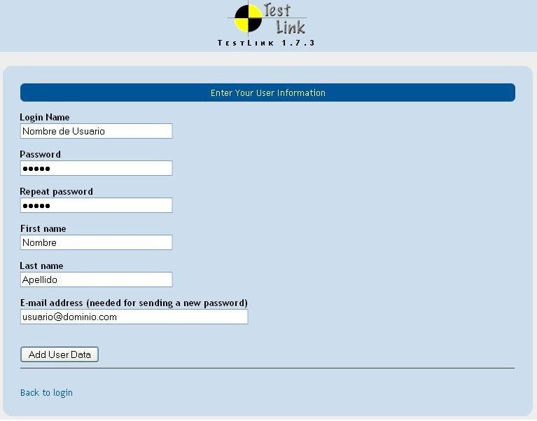

## Logueo de usuario

Para ingresar al sitio, se debe completar los campos de Login Name (nombre de usuario) y Password (contraseña) y luego hacer click en el botón Login.

Luego de loguearse se mostrará una pantalla similar a la siguiente (si indica similar, porque los componentes de la misma van a variar según los permisos que posea el usuario, para más información ver punto 9.7 Permisos, página 44).

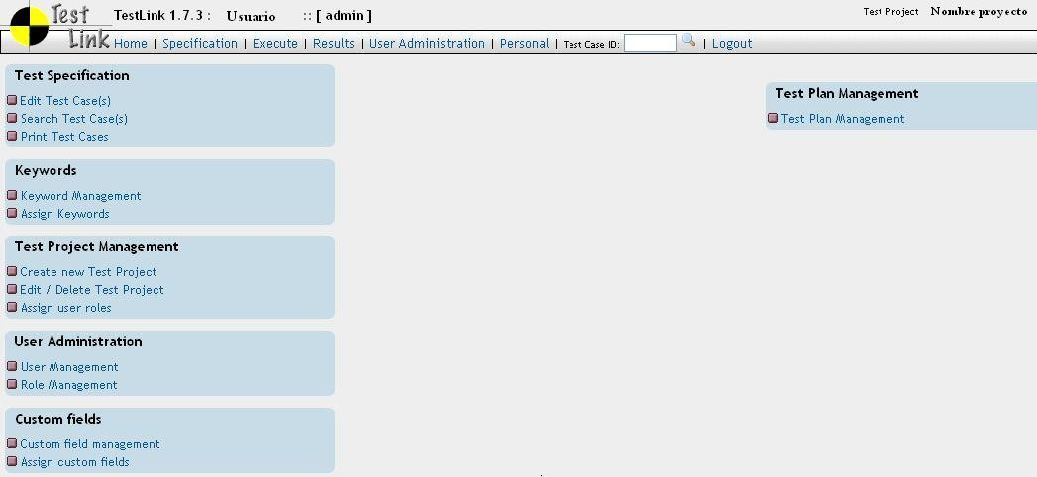En la parte inferior izquierda se mostrará el nombre del usuario logueado con su perfil.

## ¿Olvidó la contraseña?

Si el usuario perdió u olvidó su contraseña, debe hacer click en el link Lost Password? en la pantalla de inicio. Al hacerlo, se mostrará la siguiente pantalla donde es necesario completar el campo Login Name con el nombre de usuario correspondiente y hacer click en el botón Enviar (Send). El usuario recibirá un mail en su correo registrado, donde se le brindará su nueva clave, con ella debe hacer los pasos indicados en el punto 1.4 Logueo de usuario (página 6). Para modificar la clave, una vez logueado debe ir a la opción Personal del menú superior, esto será explicado en el punto 9.9 Configuración de la cuenta de usuario – Personal (página 46).

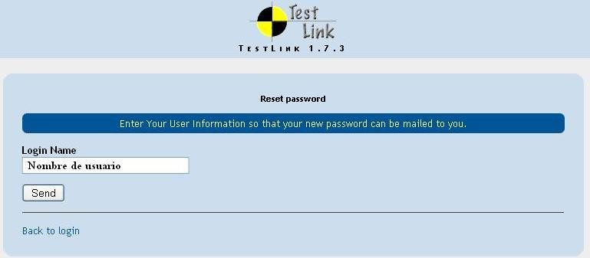En cambio, si desea regresar a la pantalla de inicio debe hacer click en el link Back to login.

## Links

En la pantalla del inicio se muestran los siguientes links:

* + - Home: Al hacer click se deriva al Home perteneciente a Testlink, donde se muestran, entre otros, novedades y descargas del producto (<http://testlink.sourceforge.net/docs/testLink.php>).
    - GNU GPL: Se deriva la pantalla principal de GNU (<http://www.gnu.org/copyleft/gpl.html> ).

## Cerrar Sesión – Logout

Una vez logueado en el sitio, el usuario puede desloguearse haciendo click en Logout. Ésta opción se encuentra en el menú superior.

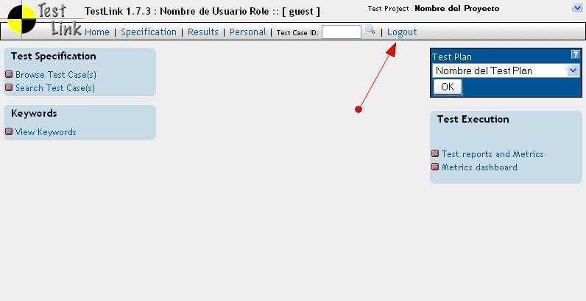Se recomienda utilizar ésta función para salir del sistema en forma segura.

## Búsqueda – Search

Luego de loguearse, el usuario puede buscar un Test Case si conoce el ID. Para ello debe completar el campo en blanco “Test Case ID” del menú superior con el número correspondiente y hacer click en el ícono de la lupa. Al hacerlo se mostrará directamente el caso de prueba correspondiente con las mismas opciones que posee al ser visualizado en Specification.

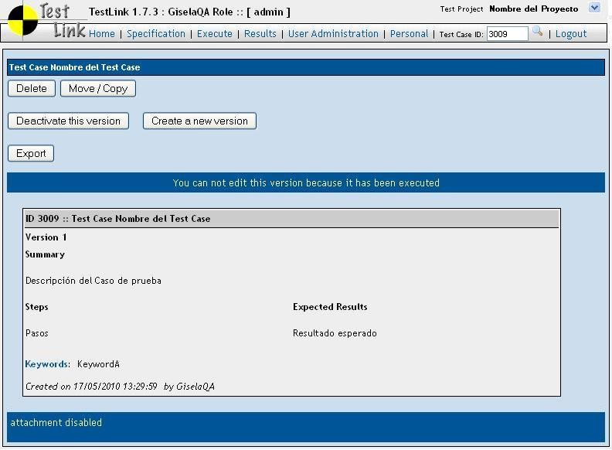

El número de ID es único, irrepetible y no se puede modificar. Testlink lo asigna automáticamente.

# Proyecto de Pruebas – Test Projects

El Test Project es la unidad básica de organización de TestLink. Se liberan desde la empresa y pueden modificarse, con el tiempo, sus características y su funcionalidad, pero en su mayor parte siguen siendo los mismos. Incluyen la documentación de requerimientos, especificación de pruebas, planes de prueba y los derechos específicos de los usuarios.

La pantalla que se muestra a continuación muestra la ubicación de los links pertenecientes a los siguientes puntos (2.1, 2.2 y 2.3). Este cuadro aparece si el usuario logueado tiene perfil Admin.

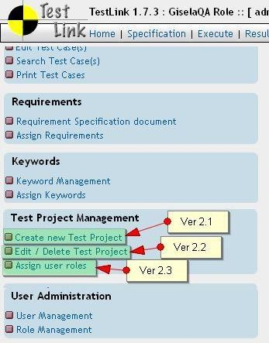

## Crear un nuevo Test Project

Para crear un nuevo proyecto de prueba el usuario debe tener un perfil o derecho de “Admin". Cada proyecto de prueba debe tener un único nombre y se puede modificar los colores de fondo para distinguirlos visualmente. El administrador puede habilitar la funcionalidad de los requisitos relacionados.

Puntos a tener en cuenta al crear un nuevo proyecto de prueba:

* + - No se recomienda eliminar Proyectos de prueba del sistema.
    - Los Planes de prueba representan el ensayo de un proyecto de prueba en un punto determinado en el tiempo. En consecuencia, los planes de prueba son creados a partir de un Test Project y no se recomienda crear otros Proyectos de prueba para las versiones de un mismo producto.
    - TestLink admite la importación de datos XML o CSV en un proyecto de prueba. Esto se explicará en la sección 10. Importación y Exportación de datos (página 47).

### ¿Cómo se crea un Test Project?

Para crear el Test Project se debe hacer click en el link “Create new Test Project” (crear un nuevo Proyecto de prueba) en el cuadro Test Project Management (ver imagen anterior). Una

vez hecho esto, es necesario que se completen los campos Name, Related Notes y si desea Enable Requirements functionality. Luego debe hacer click en el botón Create que se encuentra en la parte inferior del sitio. A continuación, se muestra la pantalla:

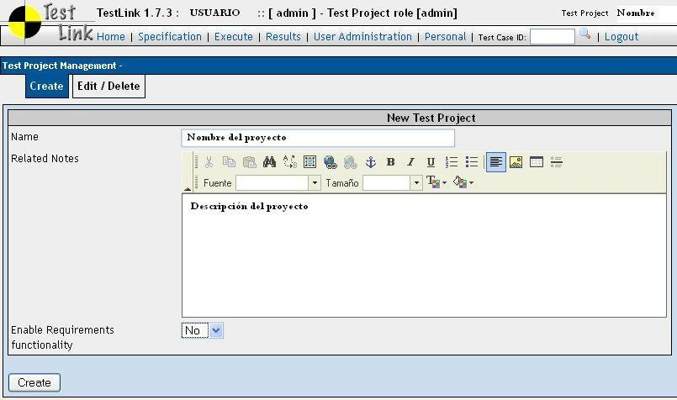

## Editar y eliminar Test Project

Para eliminar un Test Project, también es necesario que el usuario posea un perfil de Admin.

El proyecto se puede desactivar si es obsoleto. Esto hace que el proyecto no se encuentre visible en la lista dentro de la barra de navegación superior, excepto para el Admin, que lo verá en la lista marcado con un asterisco (*).

Al eliminar el Test Project, también borrará todos los datos relacionados con la base de datos. Esta acción no es reversible, por lo que se recomienda desactivar el proyecto antes de eliminarlo.

Para realizar la eliminación, debe hacer click en el link Edit/Delete Test Project, donde se derivará a la siguiente pantalla:

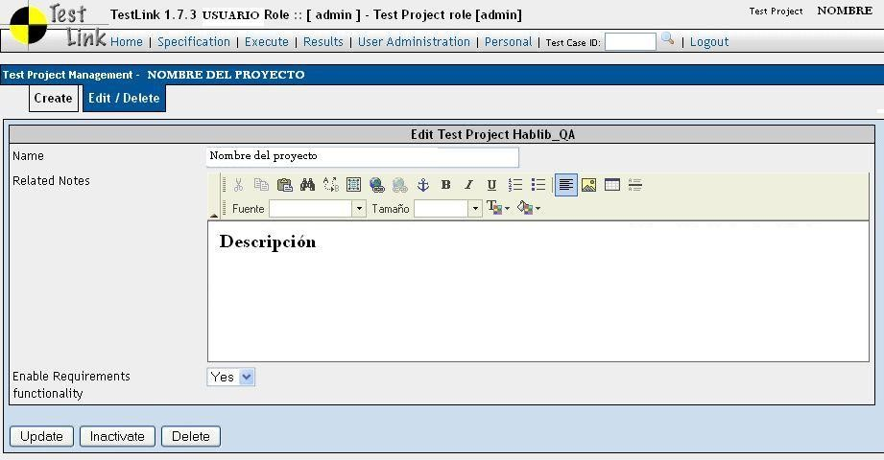

El usuario puede editar los campos mostrados y posteriormente hacer click en el botón Update, con esto, los cambios realizados se guardarán.

Si desea eliminarlo, en cambio, debe hacer click en el botón Delete. Como se indicó anteriormente, no se recomienda borrar el Test Project, por lo que puede utilizar Inactivate, esto hace que el proyecto se vuelva inactivo.

## Asignación de Roles a los usuarios – Assign user roles

Al hacer click en este link, se mostrará una tabla con todos los usuarios registrados y un menú desplegable con los distintos permisos disponibles. Para modificar los permisos de un usuario para este proyecto en especial se debe seleccionar el perfil deseado en el desplegable a la derecha del nombre de usuario correspondiente. Posteriormente, para guardar los campos debe hacer click en el botón Update en la parte inferior del sitio. Para cambiar de proyecto, por encima de la tabla se encuentra un menú con todos los Test Projects disponibles, luego de seleccionarlo debe pulsar el botón Change.

Los perfiles son: admin, leader, senior tester, tester, guest, test designer, no right, inherited admin. Esto se tratará con más detalle en el punto 9.5 Asignación de roles al Proyecto de prueba – Assign Test Project Roles (ver página 43).

Esta pantalla contiene más solapas que serán detalladas en el punto 9. Administración de Roles – Personal (página 41).

# Test Specification

TestLink rompe con la estructura del Test de Especificaciones estableciendo los Test Suites y los Test Cases.

Primero, el usuario debe seleccionar el nombre del proyecto que desea en el menú desplegable que se encuentra en la parte inferior derecha y posteriormente ir a “Specifications” (segunda opción del menú superior). Una vez allí, se mostrará una pantalla donde, en el panel izquierdo se encontrará el menú del proyecto con forma de árbol con el nombre del proyecto y, si ya contiene, test suites y test cases. A la derecha del nombre (de la suite y del Project) se encuentra un número entre paréntesis, éste indica la cantidad de casos de prueba que posee cada uno.

Al hacer click en el nombre del proyecto se mostrará en el cuadro de la derecha las opciones: New Test Suite, Reorder children, Import Test Suite, Export All Test Suites.

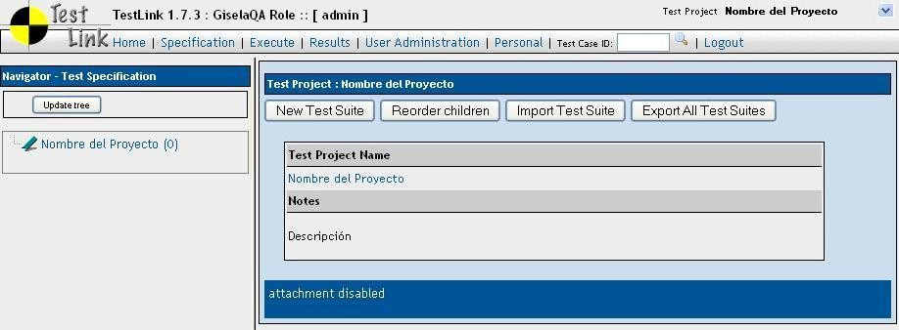

**Nota:** El botón Update tree que se encuentra por encima del nombre del proyecto hace actualizar el contenido del árbol. Luego puede seleccionar que la actualización se realice cada vez que se realiza alguna operación (Update tree after every operation) y se puede filtrar por Test Suite, seleccionando el nombre de la suite deseada en el menú desplegable. Luego de cada una de las 2 elecciones indicadas se debe hacer click en el botón Update tree.

## Test Suite

Los casos de pruebas se organizan en Suites o conjuntos. Cada suite de prueba consta de un título, formato, descripción de los casos de prueba y, posiblemente, otras suites. Para ello, TestLink utiliza la estructura de árbol. La práctica común es que la descripción contiene información válida para la mayoría de los datos incluidos.

La creación de una o más Test Suites es uno de los primeros pasos al crear un proyecto de pruebas. El usuario, con perfil para editar, puede crear, borrar, copiar, mover, exportar e importar Test Suites y Test Cases. También se puede modificar el título y la descripción. Se pueden adjuntar documentos externos o imágenes.

### ¿Cómo crear un Test Suite?

Una vez hecho click en el nombre del proyecto, se debe seleccionar el botón New Test Suite.

Es necesario que el usuario complete al campo Test Suite Name, ya que los demás campos no son obligatorios. Una vez colocado el nombre se tiene que pulsar el botón Create Test Suite y ésta aparecerá del lado izquierdo, debajo del nombre del proyecto. A continuación, se muestra la pantalla correspondiente. Los campos de Keywords serán explicados en el punto 3.3 Palabras claves - Keywords (página 16).

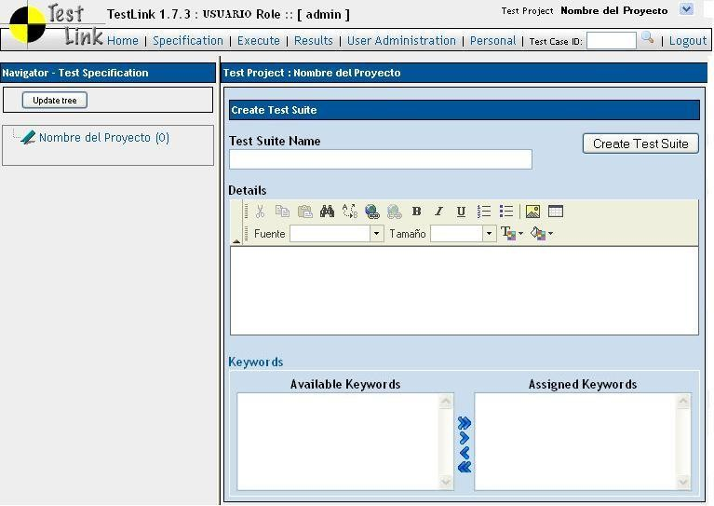

### Reorder Children

Al seleccionar esta opción se mostrará en el panel de la derecha el mismo menú de la izquierda, pero, haciendo click sobre el nombre de una suite y arrastrando el mouse hacia arriba o hacia abajo sin soltarlo se puede modificar el orden de las suites. Para hacer efectivo el nuevo orden se debe presionar el botón Save, para no generar ningún cambio en Cancel.

### Import Test Suite

Para importar Test Suite se debe hacer click en este botón. Pulsando el botón Examinar el usuario podrá buscar el archivo a importar en formato XML y menor a 200KB. Una vez seleccionado es necesario que haga click en Upload file para hacer efectiva la operación, o Cancel para regresar a la pantalla anterior.

### Export All Test Suite

Se mostrará una pantalla donde el usuario selecciona el formato a exportar (XML) y si desea también que se transfieran los keywords.

**Nota:** Estos últimos 2 puntos se indicarán con mayor detalle en el punto 10.3 Importación / Exportación de Test suite (página 49).

### Botones

Una vez creada la suite de la prueba, el usuario debe hacer click en el nombre de la misma, allí se mostrará en el panel de la derecha las opciones:

* Edit: Para editar el test Suite, muestra la misma pantalla que al momento de crearlo con los datos previamente ingresados en los campos. Ver punto ¿Cómo crear un Test Suite? Página 11.
* Delete: Para eliminar la suite, el usuario deberá confirmar su decisión. Al hacer esto, borrará todos los test cases, keywords y resultados que posea. Para poder remover la suite el usuario debe tener perfil Lead.
* Move/Copy: Esta opción permite mover la suite o generar una copia de ella dentro de otra. Pero esto, se debe primero hacer click en el nombre de la suite, seleccionar el menú desplegable la ubicación que desea y luego pulsar el botón de la opción requerida (Move o Copy). En el caso de generar una copia dentro de una suite o project donde ya existe otra del mismo nombre se le agregará la fecha y la hora en que se efectuó la operación.
* Reorder Children: Explicado en la página 12.
* Export Test Suite: El usuario debe seleccionar el formato de exportación y si desea incorporar los keywords. Si explicará en el punto 10.3 Importación/Exportación de Test suite (página 49).
* New Test Suite: Se puede crear una suite dentro de otra, para ello se debe hacer click en este botón y seguir las instrucciones detalladas en el punto ¿Cómo crear un Test Suite? (Página 12).
* Import Test Suite: Se encuentra explicado en el punto Import Test Suite (página 12).
* Create Test Case, Import Test Case y Export Test case se explicarán en el siguiente punto 3.2 Test Cases.

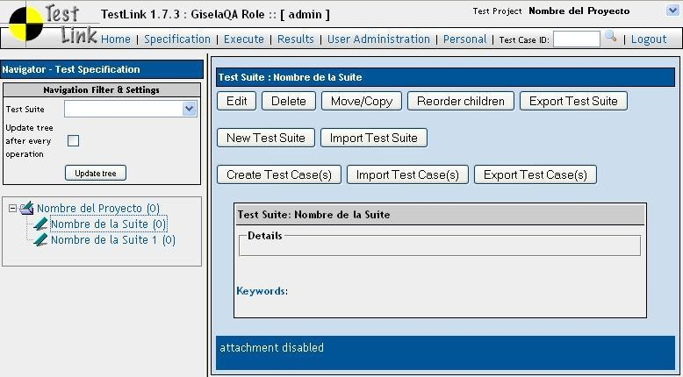

## Test Cases

Un caso de prueba es un conjunto de insumos, condiciones de ejecución y resultados esperados (expected results), desarrollado para un objetivo particular, como, por ejemplo, para verificar el cumplimiento de un requisito específico.

Los Test Cases tienen los siguientes elementos:

* + - Título: puede incluir una breve descripción o la abreviatura del caso (por ejemplo, TL-Acceso de usuario).
    - Resumen: Debe ser un proceso más corto, sólo de vista.
    - Pasos: Describir el escenario de prueba (acciones de entrada); también puede incluir condición previa.
    - Resultados esperados: Describir los puestos de control y el comportamiento esperado de un producto o sistema probado.
    - ID: Es numérico y asignado automáticamente por TestLink, y no puede ser cambiado por los usuarios. Este ID es todo el sistema, lo que significa que, cuando un caso de prueba se crea, se utiliza un contador global independientemente del proyecto al que pertenezca el caso.
    - Accesorios: se podría añadir si la configuración lo permite.

### ¿Cómo crear un Test Case?

Una vez hecho click sobre el nombre de la suite se debe seleccionar el botón Create Test Case. Donde es necesario que el usuario complete el Test Case Title y, a modo opcional, los campos Summary, Steps, Expected Results y Keywords. Una vez hecho esto, es necesario que haga click en el botón Create y el caso de prueba se mostrará por debajo de la suite a la que pertenece en el menú de la izquierda y los campos vuelven a mostrarse en blanco.

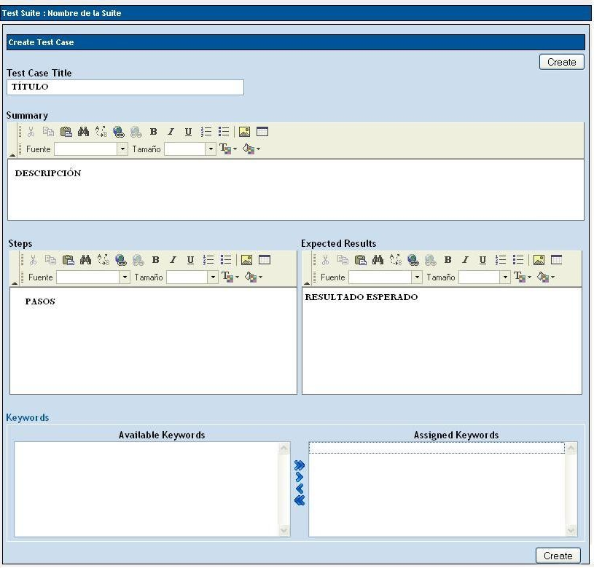

### Import Test Case

Esta funcionalidad se indicará en profundidad en el punto 10.4 Importación/Exportación un solo caso de prueba (página 50).

### Export Test Case

El usuario debe seleccionar el formato a exportar (XML) y si desea también que se transfieran los keywords. Esto si indicará en detalle en el punto Esta funcionalidad se indicará en profundidad en el punto 10.4 Importación/Exportación un solo caso de prueba (página 50) y 10.5 Exportar todos los casos de prueba (página 51).

### Casos de Prueba – Atributos activos

Si existen varias versiones de un caso de prueba, es útil disponer de un nuevo atributo, que puede ser Activo o Inactivo, para utilizar de esta manera:

* Todas las versiones de prueba se crean en estado ACTIVO.
* Las versiones Inactivas de un caso de prueba no estarán disponibles en “Añadir casos de prueba para probar el Plan” (Add Test Cases to Test Plan).

Esto puede ser útil para los diseñadores de los casos de prueba, ya que pueden editar o cambiar la versión del caso de prueba y, sólo cuando decide que se ha completado, se puede realizar el cambio de estado a ACTIVO, colocando al Test case como disponible para ser utilizados en un plan de pruebas.

* Una vez que el asunto de una versión de prueba se haya asignado a un plan de pruebas, y tenga resultados, no se podrá colocar como inactivo. Los test case que se encuentren en estado Inactivo no se contarán en el contador del Test Project.

### Requisitos relación

Los casos de prueba pueden estar relacionados con un software o requisitos de un sistema. La funcionalidad debe estar habilitada para un proyecto de prueba. El usuario puede asignar casos de prueba y requisitos a través del link Asignación de Requisitos (Assign Requirements) que se encuentra en la pantalla principal.

### Botones

Al hacer click en el nombre del caso de prueba en el menú de la izquierda se muestra en el panel de la derecha en la parte inferior, el Test case completo y en la parte superior los siguientes botones:

* Edit: Se muestra la pantalla detallada en ¿Cómo crear un Test Case? (página 14) con los datos previamente cargados.
* Delete: es para remover el caso de pruebas, está función está disponible para los usuarios con perfil "Lead". La eliminación de casos de prueba hará que se pierdan todos los resultados asociados a ellos, por lo que se recomienda extrema precaución al utilizar esta función.
* Move/Copy: Es utilizado para mover el caso de prueba a otra suite o para copiarlo en otra o dentro de la misma. En el último caso se colocará adelante del nombre la fecha y la hora en que se realizó la acción. Para ello debe hacer click en este botón y seleccionar en el menú desplegable la ubicación que desea, luego, pulsar el botón de la opción requerida Move o Copy.

Cuando un Test case se encuentra en ejecución, los botones activos serán Delete, Move/Copy, Export y se suman 2 botones nuevos:

* Deactivate this version: Al seleccionar esta opción el test case se volverá inactivo, por lo que no estará disponible ni será incluido en el plan de prueba. Este botón cambiara a Active this version para revertir el proceso.
* Create a new versión: Crea una Nueva versión del mismo caso de prueba. Al hacer esto se actualizará el sitio mostrando la opción Delete This version. El número de versión se indica en la descripción del Test Case en el panel de la derecha, debajo del ID.

En la parte inferior de la descripción del Test Case se muestra la fecha, hora y usuario que generó el caso y, si se hicieron modificaciones, los mismos datos de la última modificación.

A continuación, se muestra la pantalla correspondiente cuando un usuario hace click en el nombre del caso de prueba.

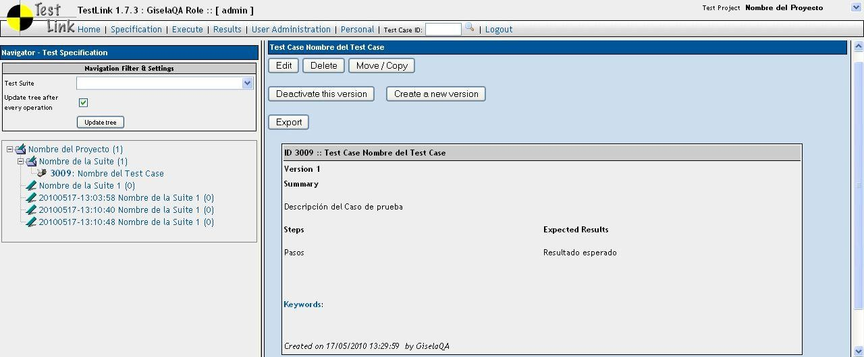

## Palabras claves – Keyword

Los Keyword fueron diseñados para dar a los usuarios otro nivel de profundidad al clasificar los casos de prueba, ya que estos pueden servir como medio para la agrupación de casos de prueba con algún atributo dentro de una especificación de prueba.

Por ejemplo, se puede utilizar para definir Regresión, Revisión de casos de prueba, un juego de casos de prueba válidos para una plataforma, entre otros.

### Creación de Keywords

Las palabras claves sólo pueden ser creadas por aquellos usuarios con permiso “mgt_modify_key”, que se encuentra disponible solo para los usuarios con perfil Líder.

Una vez que una palabra clave o grupo de palabras claves se han creado los demás usuarios pueden asignarlas a los casos de prueba correspondientes.

Para incorporar un Keyword, el usuario debe hacer click en el nombre de la suite en el menú de la izquierda y posteriormente, en el link “keyword” que se encuentra en el recuadro de la derecha luego de los detalles de la misma. Allí se derivará a una pantalla donde debe completar el campo Keyword con la palabra/s a utilizar, puede agregar una nota y luego hacer

click en el botón Create keyword. Se debe repetir la operación para cada una que se desee agregar. Otra opción que deriva a la misma pantalla es, en la pantalla principal seleccionar el link Keyword Management en el cuardo Keywords.

Se encuentra también, la opción de importar, para ello al pulsar Import se mostrará la opción de examinar y una vez seleccionado el keyword necesario se hace efectivo clickeando Upload file.

Si el usuario ya ha creado o importado una palabra clave se habilitará la opción exportar, donde se mostrará un pop-up con la opción de guardarlo o abrirlo únicamente en CSV o XML. Más información en el punto 10.1 Importación/Exportación de palabras claves (página 47).

Los keywords se pueden editar, para esto, se debe hacer click en el mismo y luego de efectuar el cambio deseado clickear en el botón Save. También pueden ser eliminados, ya ello debe pulsar en el ícono  (esta decisión debe ser confirmada por el usuario en un pop-up).

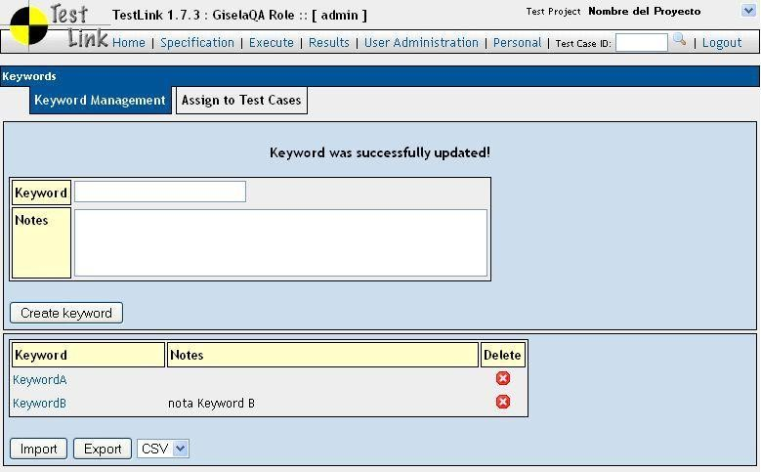A continuación, se muestra la pantalla correspondiente:

### Asignar Keywords

Las palabras claves pueden ser asignadas a los casos de prueba, a través del Test Case Management, o al momento de crear/editar un caso de prueba individualmente.

Para el primer tipo, se debe hacer click en la solapa Assign to Test Cases (ver imagen anterior) y luego sobre el nombre del Test Case al que se le desea asignar la palabra clave. Allí se debe seleccionar el Keyword que se desea y con las flechas >< se cambian de cuadro (available/ disponible y assigned/asignado). Haciendo click en el botón Save los cambios se guardan.

Si esta operación se hace seleccionando previamente el nombre de la suite se asignaran a todos los casos de prueba de la misma.

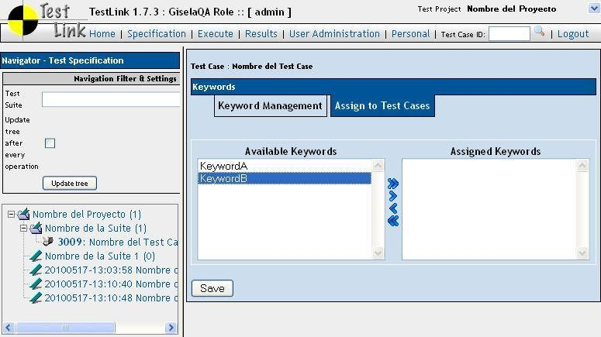

Para el segundo caso, se puede asignar al momento de la creación según lo detallado en

¿Cómo crear un Test Case? (página 14) o cuando se edita el caso (ver Edit página 54), en ambos casos en la parte inferior de la pantalla se muestran los cuadros Available Keywords y Assign to Test Cases. Se debe marcar la palabra correspondiente y con las flechas se cambian de un cuadro al otro.

Con las flechas los Keywords pueden ser asignados o eliminados del caso de prueba. Si se encuentran en el cuadro Available Keywords no se encuentran asignados.

### Filtrar por Keywords

Los usuarios tienen la posibilidad de filtrar por palabras clave para:

* Buscar casos de prueba.
* Agregar grupos de casos de prueba en un conjunto de pruebas (Plan de pruebas).
* Ejecutar una pantalla de prueba.

# Casos de prueba basada en Requisitos

Para demostrar que un sistema está construido según las especificaciones, los testers utilizan pruebas basadas en requisitos. Por cada requisito, se debe diseñar uno o más casos de prueba. Al final de la ejecución de la prueba, se deben generar informes sobre las pruebas que se realizaron y los requisitos que se cubrieron. Basándose en esta información el cliente y las diversas partes interesadas pueden decidir si un sistema se encuentra listo para ser transferido a la fase de prueba siguiente o no. Los Test Management utilizan una combinación de análisis de riesgo y las pruebas basadas en los requisitos para asegurar que un sistema se construye como lo especificó el cliente y el punto de vista las partes interesadas.

Como resultado, esta prueba completa ofrece las siguientes ventajas:

* La vinculación de los riesgos y los requisitos revelará requisitos vagos o desaparecidos. Es especialmente interesante para los riesgos con una alta prioridad.
* Las pruebas se pueden concentrar en las partes más importantes, ejecutando primero las que cubran los riesgos de mayor prioridad.
* La comunicación en el mismo idioma que el cliente y las partes interesadas. Esto hace que sea más fácil informar sobre el estado del proyecto y tomar una decisión sobre si se debe invertir más en las pruebas o tomar el riesgo.
* Para hacer más fácil la negociación en momentos de presión sobre los riesgos y su prioridad:

¿Qué riesgos tienen que ser cubiertos dentro de este proyecto de prueba y cuáles pueden ser aplazados? Los riesgos y los resultados de las pruebas basados en una exigencia de controlar mejor el proyecto de prueba. El director de pruebas comienza con las pruebas con los riesgos de mayor prioridad.

## Disponibilidad

La funcionalidad está disponible a nivel del proyecto de prueba. Es decir, el Administrador lo debe habilitar para un determinado proyecto de prueba, haciendo click en el link Edit Test Project en la ventana principal del proyecto, de otro modo los vínculos no se mostrarán. Hay dos niveles de usuarios para esta función. La mayoría de los usuarios pueden ver los requisitos, pero no modificarlos. Consulte la sección de Usuario para obtener más detalles (ver punto 9. Administración de Usuarios – Personal, página 41).

## Especificación de Requisitos

Los requisitos se agrupan en uno o más.

Para Crear un documento con los requisitos, debe hacer lo siguiente:

1. Haga clic en la especificación de requisitos (Requirements Specification) en la ventana principal y se mostrará la lista de especificaciones de requisitos.
2. Pulse el botón Crear para crear un documento.
3. Ajuste del título, alcance y, finalmente, el orden de los casos de prueba. El último parámetro se utiliza para las estadísticas. Utilice sólo si tiene un documento válido obligatorio, pero no todos los requisitos están disponibles en el momento en TestLink.
4. Pulse el botón Crear para agregar datos a la base de datos. Usted puede ver el título de su nuevo documento en la tabla de la lista de especificaciones de requisitos.
5. Haga clic en el título del documento para el trabajo siguiente. Se mostrará la ventana de la especificación del Requisito.

Cada especificación de requerimientos posee sus propias estadísticas y un informe correspondiente a los datos incluidos.

Todas las especificaciones se pueden imprimir usando el botón Imprimir (Print) en la ventana de Especificación de Requisitos. El administrador puede definir la empresa, derecho de autor y el texto de confianza a través de los ficheros de configuración.

## Requerimientos

Cada requisito tiene un título, Ámbito de aplicación (Scope) y el estado.

El título debe ser único y tiene un máximo de 100 caracteres. El scope es el texto en formato HTML. El estado puede tener los valores Válido (Valid) o No testeable (Not Testable). Un requisito no testeable no se cuenta en el sistema métrico.

Los Requisitos pueden ser creados, modificados o eliminados de forma manual a través de la interfaz de TestLink o importados como archivo CSV.

### Importación de Requisitos

TestLink admite dos tipos de CSV. El primero, “simple”, se compone del título y el ámbito de aplicación en filas. El segundo, “Exportación de Puertas”, trata de detectar la cabecera y seleccionar los campos correspondientes.

La Importación compara los títulos y trata de resolver conflictos. Hay tres maneras de hacer esto: Update, Crear requisitos con el mismo título y Agregando los conflictivos.

### Relación entre Casos de prueba

Los casos de prueba están relacionados con el software o requisitos del sistema. Es decir, puede asignar uno o más casos de prueba para uno de los requisitos y uno o más requisitos podrían estar cubiertos por un mismo caso de prueba.

El usuario puede asignar Requisitos para casos de prueba a través del vínculo Asignar Requisitos (Assign Requirements) en la ventana principal.

La cobertura de la especificación con la prueba puede ser visto a través de pulsar el botón en la ventana de Análisis de Requerimientos Especificación (Requirement Specification).

### Requerimientos basados en reportes

Acceda al menú de Informes y Métrica (el link Test Reports and Metrics se encuentra en el cuadro Test Execution en la pantalla principal). Los requisitos y el plan de pruebas son

analizados para este informe. Los resultados más recientes de los casos de prueba (disponible en el Plan de pruebas) se procesan para cada necesidad y el resultado de mayor prioridad se aplica al requisito.

Las prioridades, de mayor a menor, son: Fallo (Failed), bloqueados (Blocked), No se ejecuta (Not run) y Pasa o Aprobado (Passed).

# Plan de prueba - Test Plan

El registro del proceso de planificación de las pruebas detalla el grado de participación del tester, el entorno de prueba, las técnicas del diseño del caso de prueba, las técnicas de prueba de medición a utilizar, y la justificación de su elección.

Los planes de prueba son la base para la ejecución de la sentencia de prueba.

El Plan de pruebas contiene el nombre, la descripción, la recopilación de casos de prueba elegidos, los Builds, los resultados de las pruebas, los hitos, las misiones del tester y la definición de prioridades.

## Crear y eliminar plan de pruebas

Los planes de prueba pueden ser creados a partir de la página Plan de pruebas (Test Plan management) por los usuarios con perfil Lead para el actual proyecto de prueba. Debe hacer click en el botón "Crear" e introducir los datos correspondientes.

Se componen de casos de prueba importados de una especificación de prueba en un tiempo específico. También pueden ser creados a partir de otros planes de prueba, esto permite a los usuarios crear test plan de casos de prueba que existen en otro punto, lo que puede ser necesario cuando se crea para una revisión.

Para que un usuario vea el plan de pruebas debe tener los permisos adecuados. Los permisos los asigna un usuario Administrador. Este es un punto importante para recordar cuando los usuarios dicen que no pueden ver el proyecto en el que están trabajando.

Los test plan pueden ser borrados por los usuarios con privilegios correspondientes. Al eliminarlo se borra de forma permanente tanto en el plan de pruebas como todos los datos correspondientes, incluyendo los casos de prueba (no las pruebas de especificación), los resultados, etc. Por lo que se recomienda reservar esta opción sólo para casos especiales.

Por otra parte, se pueden desactivar y, al hacerlo, se suprime éste en el menú de selección en la página principal.

### ¿Cómo crear un Test Plan?

Se debe, en primera instancia, seleccionar el Test Project correspondiente en el menú desplegable que se encuentra en la parte superior derecha del sitio. Luego, en la pantalla principal se mostrará en el costado derecho del sitio el cuadro Test Plan Management con la opción Test Plan Management. Al hacer click en ésta se derivará a una pantalla donde informa si posee o no un plan, al pulsar el botón Create se direccionará a la siguiente pantalla donde el usuario debe completar los campos Name y Description. Una vez hecho esto, para guardarlo debe seleccionar el botón Create y para regresar a la pantalla principal Cancel.

Luego de crearlo se mostrará una tabla con el nombre, la descripción, el ícono (éste indica que se encuentra activa) y el utilizado para eliminar el Tes Plan (se debe confirmar esta

decisión). Al hacer click en el nombre del Test Plan se deriva a la pantalla de creación para editar los datos.

Para colocar un test plan como inactivo, debe pulsar en el nombre del que desee y luego en la parte inferior del cuadro de edición desmarcar el cuadro Active.

A continuación, se muestra la pantalla correspondiente a Create a new Test plan for Test Project:

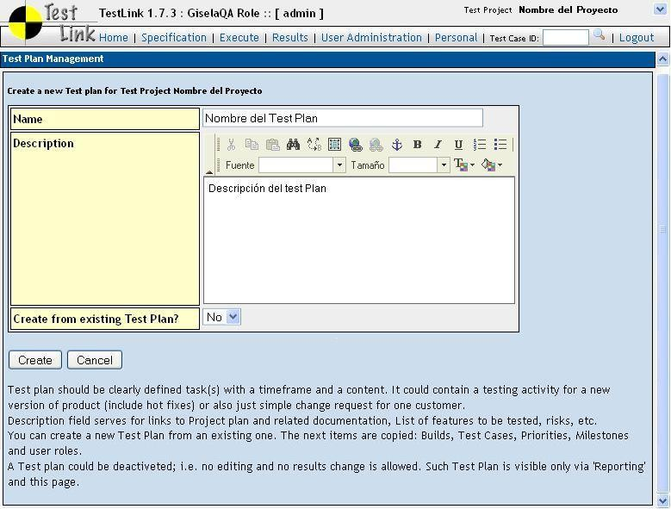

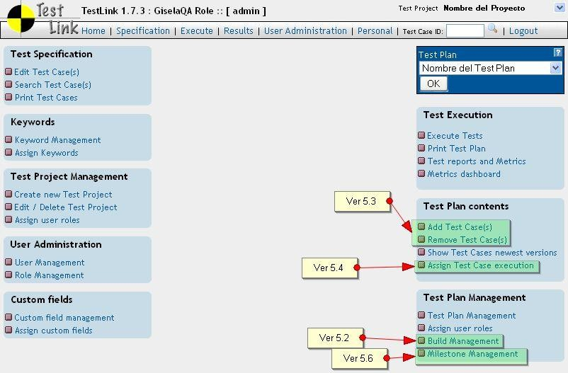Luego de crear el Test Plan en la pantalla principal se mostrará lo siguiente:

## Build

Un usuario con perfil Lead, puede hacer click en el link "Crear gestión" en la página principal. Un build es una versión específica del software. Cada proyecto en una empresa es probable que esté compuesto de muchas compilaciones diferentes. En TestLink, la ejecución se compone de dos builds y casos de prueba. Si no hay versiones creadas para un proyecto en la pantalla de ejecución no se permitirá ejecutar y la pantalla de mediciones también se verá completamente en blanco.

Cada versión se identifica a través del título e incluye la descripción (en formato html) y dos estados:

* + - Activo o Inactivo: define si la versión se encuentra disponible. Si se está en estado Inactivo no aparecerá en la ejecución o páginas de informes.
    - Abierto o Cerrado: define si los Resultados de la prueba pueden ser modificados para el build. Los builds pueden ser editados (haciendo click en el título del Build) y borrado (haciendo click en el ícono apropiado) en la tabla de builds existentes.

### ¿Cómo crear un Build?

Para crear un Build el usuario debe hacer click en el link Build Management en el cuadro de Test Plan Management. Una vez realizado esto el sitio mostrará un mensaje si es que el plan aún no posee ninguno o el nombre de los que ya contiene, luego debe hacer click en el botón Create. Se mostrará la siguiente pantalla donde es necesario que complete los campos Title, Description y seleccione si desea que esté Active y/u Open. Posterior a esto debe hacer click en el botón Create para guardar los cambios.

Luego de crear el nuevo Build, se mostrará en la pantalla anterior un cuadro con el nombre del mismo (al hacer click en él se deriva a la pantalla de creación con los datos previamente cargados para editarlos), description, si se encuentran Active y/u open se mostrará el ícono en cada columna y  para eliminar (esta decisión debe ser confirmada).

## Agregando casos de prueba

Los datos de varios proyectos de prueba se pueden agregar en un Plan de pruebas. Los datos de las pruebas de especificaciones pueden ser filtrados por palabras clave (ajustado en el panel de navegación). Una vez que los datos se han unido a un plan de pruebas se mostrará una marca de verificación. Si un caso de prueba ya se ha importado, será ignorado si se importa de nuevo.

### ¿Cómo agregar un caso de prueba?

Se debe hacer click en el link Add Test Case(s) del cuadro Test Plan contents. Al hacerlo se deriva a la pantalla de Specifications, donde se muestra en la parte izquierda el menú en forma de árbol y en el panel de la derecha el contenido de la sección que se seleccione. En el caso del test Suite, se muestra un listado con los test cases que lo conforman, para seleccionarlos se debe tildar el cuadro de la izquierda y hacer click en el botón Add selected en

la parte inferior del sitio. En cambio, para removerlos, se debe marcar el cuadro perteneciente a la opción Remove y hacer click en el botón Add/Remove selected.

### Eliminación de Casos de Prueba del Plan de Prueba

Los casos de Prueba y las suites de prueba se pueden quitar de un plan de pruebas por los usuarios con permiso Lead. La eliminación de los datos puede ser útil al crear primero un plan de pruebas ya que no hay resultados. Sin embargo, la eliminación de casos de prueba hará la pérdida de todos los resultados asociados a ellos. El árbol en el panel izquierdo, sólo muestra los casos de prueba presentes en el Plan de pruebas.

Para eliminarlo se puede hacer click en el link Remove Test Case(s) en el cuadro de Test Plan contents de la pantalla principal. Se mostrará la pantalla similar a Specifications, si el usuario selecciona un test suite se mostrará en el cuadro derecho con un listado con los test cases que lo conforman. Para removerlos, se debe marcar el cuadro perteneciente a la opción Remove y hacer click en el botón Add/Remove selected.

## Asignación para la ejecución de las pruebas

La asignación para la realización de una prueba afecta a las pantallas de ejecución y de métricas. En la pantalla de ejecución, los usuarios tienen la capacidad para ordenar el archivo ejecutable de casos de prueba para ver los que les han sido asignados. En la pantalla principal de métricas se muestra un cuadro con el resto de casos de prueba del tester. Si no hay casos de prueba el valor asignado por defecto es cero.

Un Tester también puede ver las métricas de sus propias pruebas ejecutadas en la página principal, si estos indicadores están permitidos.

### ¿Cómo se asignan a los usuarios para la ejecución de casos de prueba?

Para asignar a los usuarios se debe hacer click en el link Assign Test Case execution en el cuadro de Test Plan contents de la pantalla principal. Luego se mostrará en el panel de la izquierda el menú en forma de árbol. Si el usuario clickea sobre el nombre de la Suite, en el cuadro de la derecha se mostrará un listado con todos los casos de prueba que posee, en cambio, si se selecciona un caso de prueba se mostrará solo este en el cuadro derecho.

En dicho cuadro, se puede seleccionar al usuario que debe ejecutar el caso de prueba buscando su nombre en el menú desplegable (se puede seleccionar más de un caso por usuario) y luego hacer click en el botón Save en la parte inferior del sitio.

A continuación, se muestra un formato de la pantalla:

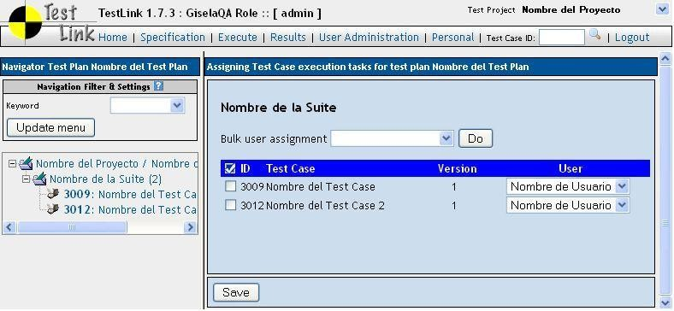

## Prioridad

Esta característica es temporal en la versión 1,7. Se necesita una actualización para permitir asignarlo a casos de prueba particulares.

TestLink ofrece a los usuarios la capacidad de asignar el nivel de importancia a los casos de prueba. Combina estos dos atributos en prioridad: el riesgo, la importancia y la prioridad. La asignación de estos es opcional y poseen tres niveles: bajo, medio (valor por defecto) y alto.

## Hitos

Nota: La versión 1.7 no incluye por defecto el registro de los hitos.

El líder de la prueba puede definir el porcentaje de finalización de las pruebas con respecto a una fecha definida.

### ¿Cómo crear un hito?

Para crear un hito el usuario debe hacer click en la opción Milestone Management del cuadro de Test Plan Management de la pantalla principal.

Allí se debe completar el campo de Name, seleccionar la fecha en los menús desplegables, y completar en porcentajes del 0 al 100 de prioridad, una vez hecho esto, se confirma haciendo click en el botón Create.

**Nota:** La suma de las 3 prioridades debe dar 100, el sitio no va a permitir incorporar el hito si la sumatoria de los porcentajes da un valor mayor o menor que 100%.

Luego de haber creado un hito, en la parte inferior del sitio se mostrará el nombre del hito, la fecha y los porcentajes de cada una de las prioridades. El ícono  es utilizado para eliminar el hito.

Si se hace click en el nombre del hito se derivará a la pantalla de creación, pero con los campos previamente completados con los datos brindados con anterioridad. Para guardar los cambios se debe hacer click en el botón Edit.

A continuación, se muestra la pantalla de creación junto con el detalle de un hito previamente incorporado:

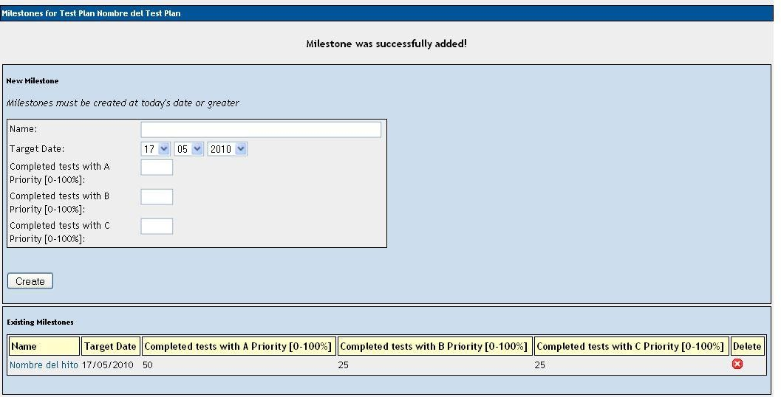

## Otras opciones

En el cuadro de Test Plan contents se encuentra la opción Show Test Cases newest versions, donde, al hacer click en ese link, se muestran los test case con las nuevas versiones. Si el caso posee una sola versión no se mostrará.

La opción Assign user roles del cuadro de Test Plan Management deriva a la solapa Assign test plan roles de la sección Personal. En esta pantalla se muestra el nombre del proyecto y el usuario puede cambiar el plan (en el caso de que posea más de uno) seleccionando el nombre en el menú desplegable y luego haciendo click en el botón Change. Luego se muestra un cuadro con el nombre de todos los usuarios del sitio y el rol que cumple cada uno de estos en el plan. Para modificarlo se debe seleccionar en el menú desplegable (que se encuentra a la derecha del nombre de usuario correspondiente) el rol que se desea y luego hacer click en el botón Update en la parte inferior del sitio.

Los roles disponibles son: admin, leader, senior tester, tester, guest, test designer, no right, inherited admin. Esto se tratará con más detalle en el punto 9.6 Asignación de roles al Plan de prueba – Assign Test Plan Roles (página 44).

# Ejecución de pruebas

## Generalidades

La ejecución de una prueba está disponible a partir de que:

1. Se escribió una prueba de especificación.
2. Se creó un plan de pruebas.
3. Se añaden casos de prueba a un Plan de pruebas.
4. Se crea una nueva versión.
5. El plan de pruebas se le asigna al tester (de lo contrario no puede visualizarlo).

Seleccione un plan de pruebas en la página principal y haga click en el link "pruebas de ejecución". El panel izquierdo permite la navegación en la Suite del caso de prueba a través del menú (árbol), filtrar por palabras claves, resultados, builds o testers.

## Navegación

El panel de navegación se compone de una caja de filtro, configuración y un menú en forma de árbol con el asunto del Test Suite.

### Filtrado de Casos de Prueba

Esta tabla permite al usuario filtrar casos de prueba para la navegación inteligente antes de ser ejecutadas. Para ello debe hacer click en Execute (tercera opción del menú superior), una vez allí se mostrará el cuadro de Navigation Filter & Settings, donde se puede seleccionar más de una de las siguientes opciones:

* + - Tester: Los usuarios pueden filtrar casos de prueba por su probador.
    - Palabra clave: los usuarios pueden filtrar casos de prueba por keywords. Son establecidos, usando las opciones Crear, Editar o Eliminar. Sólo pueden crear, editar o suprimir los usuarios Lead, pero pueden ser asignados a los casos de prueba por los testers.
    - Resultado: los usuarios pueden filtrar casos de prueba por los resultados. Es lo que sucedió con ese caso de prueba durante una generación en particular. Los casos de Prueba pueden pasar, fallar, bloquearse, o no ejecutarse.

Luego de seleccionar uno o más se debe hacer click en el botón Apply filter para que de esa forma se muestren solamente los resultados en base al filtro seleccionado.

### Definir un Build

Los usuarios pueden filtrar casos de prueba por Builds. Éstos son los componentes básicos de cómo se realiza un seguimiento casos de Prueba. Cada Test case se puede ejecutar una vez y sólo una vez por build.

### Menú – Árbol

El árbol en el panel de navegación incluye la Suite del caso de prueba coloreada según los resultados.

Menú de colores: Por defecto, serán ordenados por los resultados del build definido que se elige en el menú desplegable.

## Navegación

### Estado de ejecución

La ejecución es el proceso de asignar un resultado (pasa, falla, bloqueado) a un caso de prueba para una generación específica. Un test case está bloqueado cuando no es posible probar por algún motivo (por ejemplo, un problema de configuración no permite ejecutar la función a probar).

### Insertar los resultados de la prueba

La pantalla de resultados se muestra haciendo click en la suite del caso de prueba en el panel de navegación. El título muestra la versión actual y el propietario, la barra de color indica el estado del caso de prueba y el cuadro amarillo, incluye el escenario de prueba de dicho caso.

El usuario puede seleccionar para imprimir sólo el último resultado, la indicación de que el caso de prueba se ha actualizado o eliminado en la prueba no es compatible con la especificación después de la versión 1.5 de TestLink.

### ¿Cómo ejecutar un caso?

Para ejecutar un caso, el usuario al que se le haya asignado debe ingresar a la Execute. En el menú de la izquierda se mostrarán todos los casos de prueba que le corresponden.

Al hacer click en el caso de prueba, éste se abrirá en el cuadro de la derecha, allí podrá ver todo el contenido del mismo. Una vez realizada la prueba, el usuario debe decidir si la prueba está aprobada (passed), si falló (failed), si está bloqueada (block) o si no ha podido ser ejecutada (not run). Luego de hacer la valoración correspondiente debe hacer click en el botón Save Execution. También puede colocar una nota o comentario.

**Nota:** *Importante.* Los casos además de estar asignados al usuario deben tener el Build al que pertenecen con estado open y active, ya que si no es así no podrán ser ejecutados, solamente observados.

Cuando se hace click en el Test Case se muestran también los siguientes dos botones:

* Print: Es utilizado para imprimir el caso de prueba.
* Show complete execution history: Al hacer click en este botón se mostrarán todos los resultados obtenidos en las ejecuciones anteriores de ese caso de prueba en especial.

Luego de ser seleccionado, este botón se modifica a Show only last execution (donde mostrará solamente el resultado de la última ejecución).

Una vez ejecutado un caso de prueba se muestra por debajo de la información del caso el resultado ya sea, de la última ejecución o del historial completo, según se haya solicitado. En este historial se muestra el día y la hora de la ejecución, quién la realizó, cuál fue el resultado y si posee notas o archivos adjuntos. Luego de este cuadro se visualiza nuevamente el caso completo.

A continuación, se muestra un modelo de la pantalla, la única diferencia entre la pantalla antes de la ejecución y la pantalla luego de la ejecución es el cuadro de Execution history (en el primer caso no aparece y en el segundo sí).

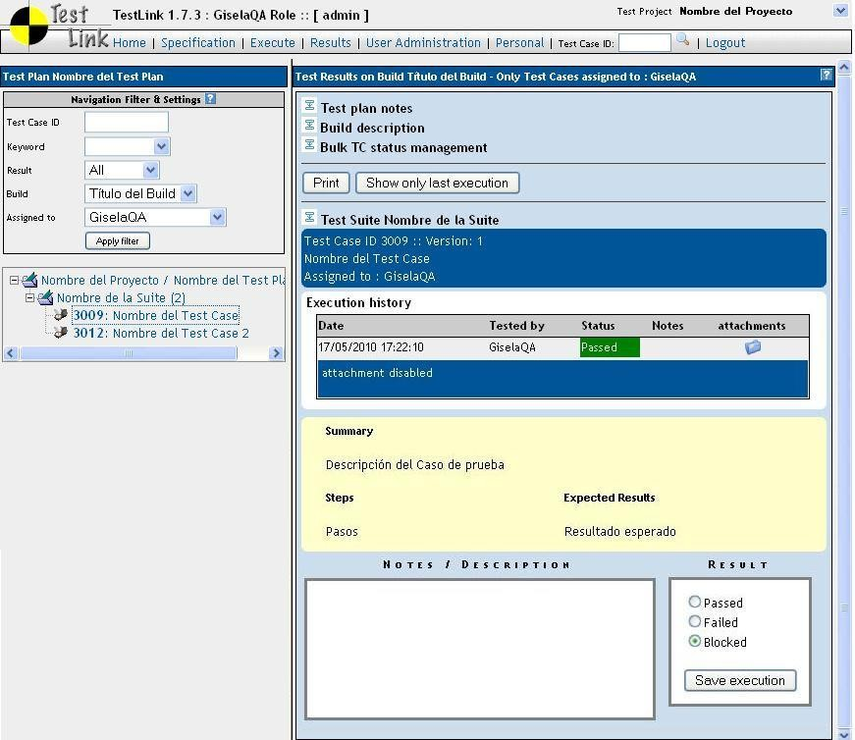

# Campos personalizados

No se pueden definir dos campos personalizados con el campo mismo ID. Después de haber creado un campo personalizado, usted tiene que asignar al proyecto de prueba en el que quiere usarlo.

Esto ha sido implementado usando una combinación de los modelos de la funcionalidad de Mantis ([Http://www.mantisbt.org/](http://www.mantisbt.org/) ) y dotProject (<http://www.dotproject.net/>).

### Mostrar / habilitar los atributos

* Mostrar el diseño: El campo personalizado se mostrará durante la especificación del Test case.
* Habilitar el diseño: El Usuario podrá asignar o cambiar el valor del campo personalizado durante la especificación del Test Case.
* Muestra en la ejecución: El campo personalizado se mostrará durante la ejecución del Test case.
* Habilitar en ejecución: El usuario podrá asignar o cambiar el valor del campo personalizado durante la ejecución del Test case.

# Reporte de las pruebas y Métricas – Test Reports and Metrics

A la sección Reporte de pruebas y mediciones se accede haciendo click en los links "Resultados" (Results) del menú superior o "Informes de pruebas y métricas"(Test reports and Metrics) en el cuadro Test Execution en la pantalla principal.

Los informes y mediciones se basan en el plan de pruebas seleccionado en el menú desplegable. La página que se muestra al usuario incluye:

* El panel de la derecha con las instrucciones sobre cómo usar los controles y la forma en que cada informe se elabora.
* El panel izquierdo se usa para navegar por cada informe y los controles de funcionamiento que afectan al cómo se comportan y se muestran los informes.
* El botón "Imprimir" (print) inicia la impresión del panel de la derecha en cualquiera de los puntos.
* Todos los informes de los ensayos (excepto los gráficos) se pueden generar en alguno de los siguientes formatos:

1. Normal: el informe se muestra en la página web (html).
2. MS Excel: Informe de exportar a Microsoft Excel.
3. HTML Email: el informe es enviado por correo electrónico a la dirección del usuario.

En la actualidad, no existen informes que elaboren los resultados a través de múltiples planes de prueba.

A continuación, se muestra una imagen de la pantalla de Results dónde se encuentran los siguientes puntos a tratar:

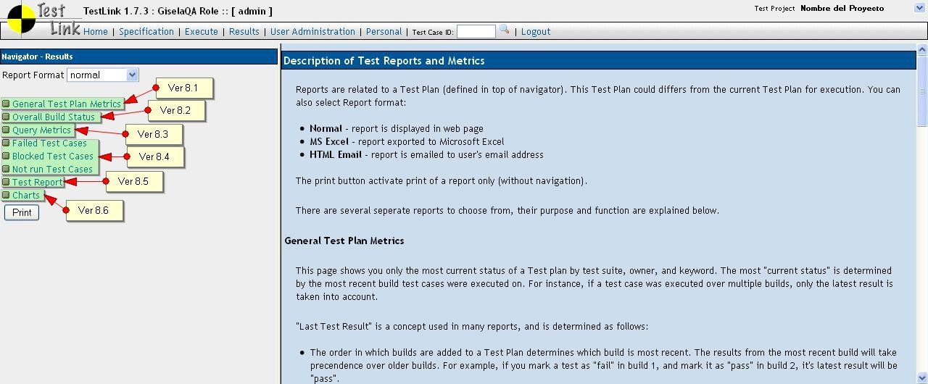

## Métricas Generales del Test Plan – General Test Plan Metrics

Esta pantalla le muestra sólo el estado más actual de un plan de pruebas por el conjunto de pruebas, el tester, y la palabra clave. La situación actual que muestra está determinada por el build ejecutado con la mayoría de los casos recientes. Por ejemplo, si un caso de prueba se ha ejecutado con builds múltiples, sólo el último resultado se tiene en cuenta.

El último resultado de la prueba es un concepto utilizado en muchos informes, y se determina así:

1. El orden en que se añaden los builds a un plan de pruebas determina cuál es más reciente y este tendrá precedencia sobre los antiguos. Por ejemplo, si marca una prueba como “fail” en build 1, y luego como “pass” en el build 2, el resultado será “pass”.
2. Si un caso de prueba se ejecuta múltiples veces en el mismo build, la ejecución más reciente tendrá prioridad. Por ejemplo, si el tester selecciona “pass” en el Build 3 a las 2PM y vuelve a ejecutarlo a las 3PM y lo marca como “fail”, aparecerá como “fail”.
3. Los casos de prueba que figuran como “not run” (no ejecutados) no se tienen en cuenta. Por ejemplo, si marca un caso como “pass” en el build 1, y no lo ejecutará en el build 2, este último resultado será considerado como “pass”.

Se muestra en el panel de la derecha lo siguiente:

* + Resultados por alto nivel de Suites de prueba: Muestra los resultados de cada suite de nivel superior. Se enumeran el total de casos, cuantos pasaron, fallaron, están bloqueados y no ejecutados, y el porcentaje completado.

"Completo" es, un caso de prueba que se ha marcado como pasó, falló, o bloqueado.

* + Resultados por palabra clave: Lista todas las palabras claves que se asignan a los casos en el actual plan de pruebas y los resultados asociados a ellos.
  + Resultados por tester: Lista de cada tester que tiene casos de prueba asignados en el actual plan de pruebas. Los casos de prueba que estén sin asignar se mostrarán en sin asignar.

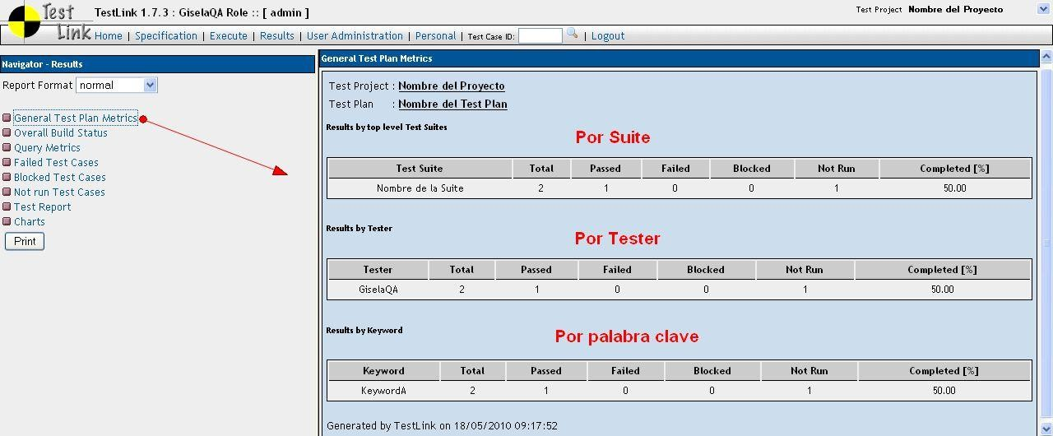

## Estado total del Build – Overall Build Status

Muestra los resultados de la ejecución por cada Build. Para cada uno se muestra el total de casos de prueba que pasaron, que fallaron, que están bloqueados y que no fueron ejecutados, en números y en porcentajes. Si un Test case se ha ejecutado dos veces en el mismo build, se tendrá en cuenta la ejecución más reciente.

A continuación se muestra la pantalla correspondiente:

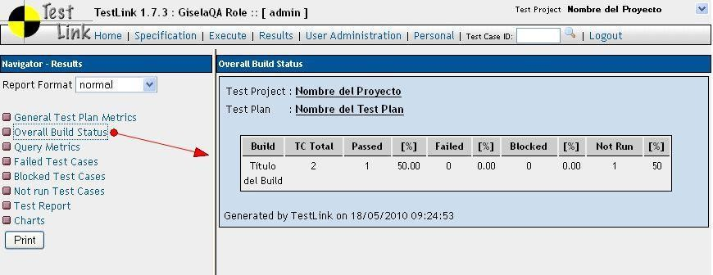

## Consulta de métricas – Query Metrics

Este informe consta de un formulario de consulta, y una página de resultados que contiene los datos consultados.

### Consulta

La página de consulta contiene 4 controles. Cada control tiene seleccionado por defecto la opción que maximiza el número de casos de prueba y builds.

La alteración de los controles permite al usuario filtrar los resultados y generar informes específicos por tester, por palabra clave, por suite, y combinaciones de builds.

* + - Palabra clave: Si no selecciona una palabra clave se tendrán en cuenta todos los casos de prueba, independientemente de las asignaciones de palabras claves (para más información sobre palabras claves ver punto 3.3 Palabras claves – Keyword, página 16). Si está interesado en los resultados para una palabra clave específica deberá modificar este menú desplegable.
    - Asignado A: Si no selecciona un tester, todos los casos de prueba se tendrán en cuenta independientemente de a quién estén asignados. Actualmente no hay ninguna funcionalidad para buscar los casos de prueba en estado “sin asignar” (para saber cómo asignar ver el punto 5.4 Asignación para la ejecución de las pruebas, página 25). Este informe es utilizado cuando se necesita datos sobre un tester específico.
    - Suites: Por defecto todas las suites están seleccionadas. Sólo las seleccionadas serán utilizadas para las métricas. Si le interesan los resultados de una suite en particular, debe marcarla en el menú Select Build(s).
    - Build: De forma predeterminada todos los builds están seleccionados, pero sólo las ejecuciones realizadas cuentan. Por ejemplo: si usted desea ver cómo muchos casos de prueba fueron ejecutados en las últimas 3 versiones deberá modificar este control.

Las Palabras claves, el tester y las suites seleccionadas dictarán el número de casos de prueba del Plan de pruebas que se utilizarán para calcular por suite y por métricas del Plan.

Las selecciones de Builds influirán si un caso es considerado como pasó, falló, bloqueado o no ejecutado. Refiérase por favor a las reglas que se muestran en Último Test Result (punto 8.1 Métricas Generales del Test Plan – General Test Plan Metrics, página 33).

Pulse el botón "Enviar consulta" (Submit Query) en la parte inferior del sitio, para proceder con la consulta y mostrar la página de resultados.

En la parte inferior, también cuenta con las opciones de mostrar Resúmenes de Suite (Display Suite Summaries), Parámetros de consulta (Display Query parameters) y totales (Display Total). **Nota:** Para seleccionar más de una opción, el usuario debe hacer click sobre las mismas manteniendo apretada la tecla Ctrl del teclado.

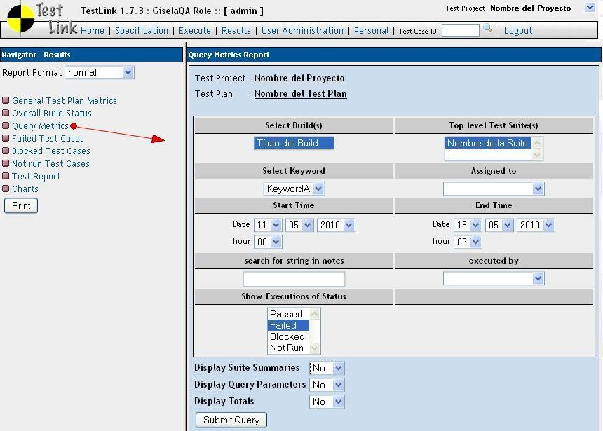

### Consulta la Página de resultados

La página de resultados mostrará lo siguiente:

1. Los parámetros de consulta utilizados para crear el informe.
2. Totales para todo el plan de pruebas.
3. Los totales discriminados por suites (suma total y cantidad de casos que pasaron, fallaron, bloqueados y no ejecutados) y todas las ejecuciones realizadas en esa suite. Si un caso de prueba se ha ejecutado más de una vez, se mostrarán todas las ejecuciones que se registraron, sin embargo, el resumen de ese paquete sólo incluye el resultado del último Test.

A modo de ejemplo, se muestra a continuación un modelo de la pantalla que se visualizará con los resultados:

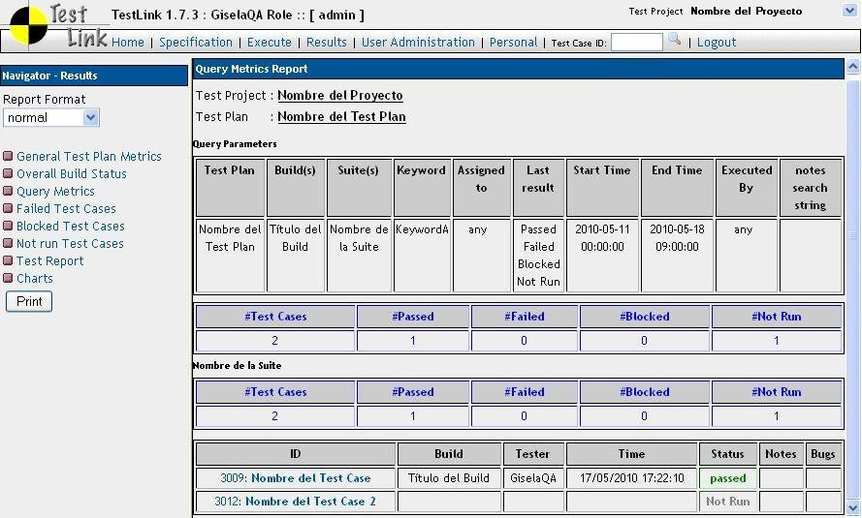

## Reporte de bloqueados, fallados y no ejecutados – Failed test Cases, Blocked Test cases and Not run Test cases

Estos informes muestran todos los casos de prueba que actualmente están bloqueados, fallados o no ejecutados. La lógica del último resultado de la prueba (que se describe en el punto 8.1 Métricas Generales del Test Plan – General Test Plan Metrics, página 33) es utilizado nuevamente para determinar si un caso de prueba debe ser considerado como bloqueado, fallido o no ejecutado. Los informes de los casos de prueba bloqueados y fallidos mostrarán los errores asociados, solo si el usuario está usando un sistema integrado de seguimiento de bugs. Cada uno de ellos tiene un link por separado, por lo que a continuación se mostrará un modelo de pantalla para cada uno:

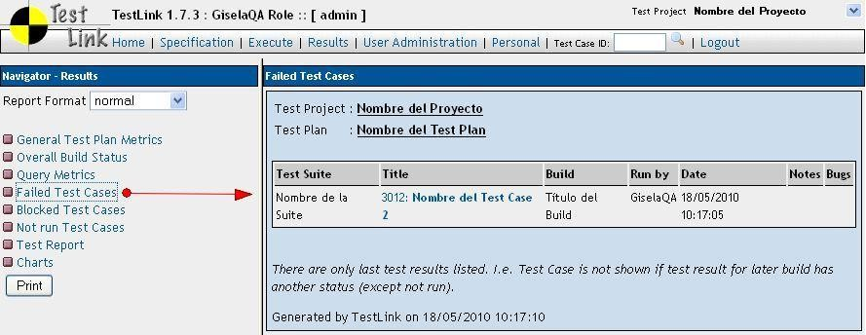**Failed**

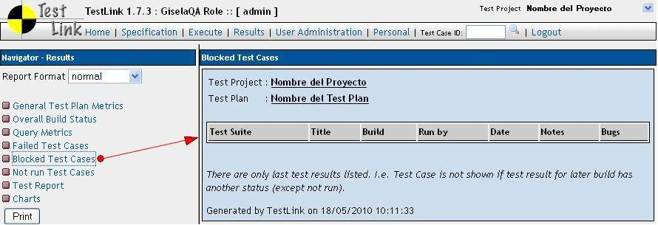**Not run**

**Notas:**

* + - En el caso de Failed y Not run se muestra el nombre del caso de prueba, a que Build y Suite pertenece, quién ejecutó la prueba, el día y la hora, si posee notas y el bug asociado (solo si se encuentra asociado con un programa de registro de bugs, como por ejemplo Mantis).
    - En la imagen de Not run se observa el cuadro sin casos de prueba ya que ninguno se encuentra en ese estado.
    - Al hacer click en el nombre del caso de prueba se mostrará en el panel derecho el caso de la misma manera que se muestra al momento de la ejecución.

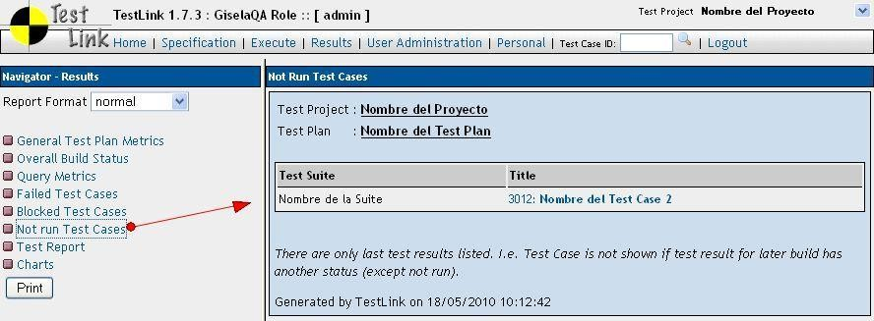**Block**

**Nota:**

* + - Al hacer click en el nombre del caso de prueba se mostrará en el panel derecho el caso de la misma manera que se muestra al momento de la ejecución.

## Informe de la prueba –Test report

Permite ver el estado de cada caso de prueba en cada build. Si un caso de prueba fue ejecutado varias veces en el mismo Build se utilizará el resultado de la ejecución más reciente. Si el conjunto de datos seleccionado es grande, se recomienda exportar este informe a formato Excel para facilitar la navegación.

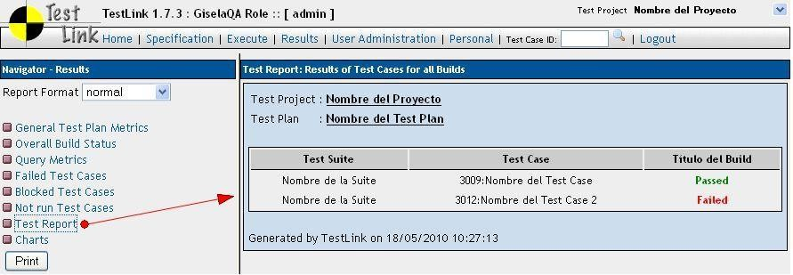

## Listas – Charts

Esta página requiere que su navegador contenga un plugin de flash. La lógica del último resultado de la prueba se utiliza para las 4 cartas que se pueden ver. Los gráficos se han animado para ayudar al usuario a visualizar los parámetros del actual plan de pruebas.

Las cuatro gráficas proporcionan son:

1. Pie de tabla general de aprobación, rechazo, bloqueado y no ejecutado.
2. Gráfico de barras de los resultados por palabra clave.
3. Gráfico de barras de los resultados de un particular.
4. Gráfico de barras de los resultados de una Suite.

Las barras de los gráficos son de color de manera que el usuario puede identificar el número aproximado de cada estado (pass, fail, block, not run). Utiliza la tecnología flash proporcionada por [http://www.maani.us](http://www.maani.us/) para mostrar los resultados en un formato gráfico.

Al hacer click en cualquier gráfico se derivará al sitio <http://www.maani.us/charts/index.php> donde el usuario puede observar los distintos tipos de formatos de gráficos disponibles.

A continuación, se muestra un modelo de la pantalla.

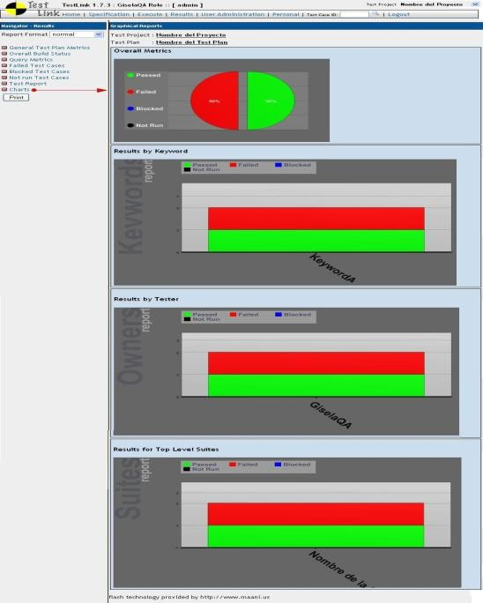

## Bugs total para cada caso de prueba

Este informe muestra cada caso de prueba con todos los bugs reportados en comparación con todo el proyecto. Esto sólo está disponible si se encuentra relacionado con un sistema de seguimiento de fallos (por ejemplo, Mantis).

## Reporte basado en requisitos

Este informe está disponible si los requisitos son tenidos en cuenta en el Proyecto actual de Prueba. El informe es generado contra un documento de Especificación de Requerimientos escogido del menú de desplegable. Hay dos secciones: métricas y vistas de los resultados.

Los siguientes parámetros están disponibles:

* + - Número total de requisitos.
    - Requisitos en TestLink.
    - Requisitos cubiertos por los casos de prueba.
    - Los requisitos no cubiertos por los casos de prueba.
    - Los requisitos no cubiertos o sometidos a las pruebas.
    - Requisitos no testeados.

Los requisitos se dividen en cuatro secciones. Cada requisito está en la lista junto con todos los casos de prueba relacionados (de color según el resultado del caso de prueba):

* + - Requerimientos aprobados.
    - Requerimientos fallados.
    - Requerimientos bloqueados.
    - Requerimientos no ejecutados.

## Cómo agregar un nuevo informe

El usuario puede copiar uno de los informes y modificarlo de acuerdo a su necesidad. Se utilizan plantillas para rendering (<testlink_root> / gui / templates / <report_name>.Tpl) y lógica (<testlink_root> / lib / resultados / <report_name>.Php). Se recomienda la reutilización de las funciones existentes de recogida de datos para el informe en lugar de crear nuevos. Edite <testlink_root> / lib / resultados / resultsNavigator.php para añadir un enlace a su nuevo informe. Es una matriz que podría ser fácilmente mejorada. Debe agregar una nueva dirección URL y el “nombre clave” del informe (debe ser definida en locale / es_ES / string.txt).

Puede modificar el estilo CSS de un informe, aunque se sugiere la creación de nuevas clases en lugar de modificar los actuales para evitar cambios no deseados en otras páginas.

Si usted contribuye a su nuevo informe(s) a través de nuestro tracker, se podrá encontrar también en las próximas versiones de TestLink, de lo contrario corre el riesgo de que no funcione en las sucesivas versiones.

# Administración de Usuarios – User administration

Esta sección se encuentra disponible si el usuario cuenta con perfil de Administrador. De no ser así no se podrá visualizar en el menú superior.

A continuación se muestra la pantalla correspondiente a User administration cuando se hace click en esa opción:

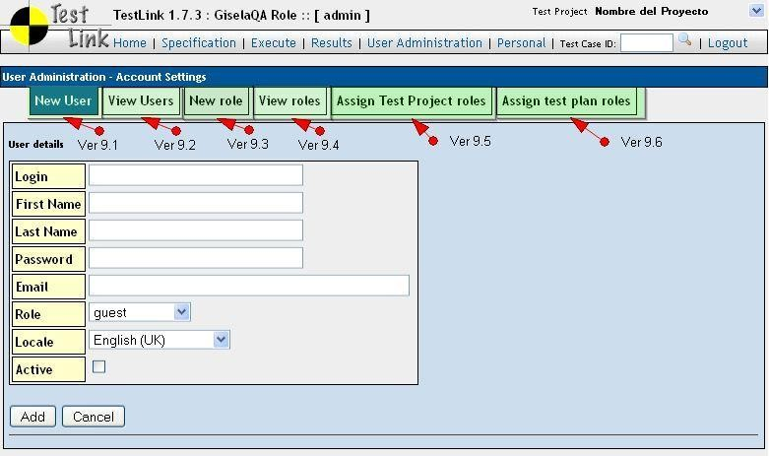

## Nuevo Usuario – New user

Como administrador, el usuario puede crear nuevos usuarios y asignarles a estos el rol que desee. Por defecto esta opción se encuentra activa al hacer click en User Administration en el menú superior.

Para crear un usuario se deben completar los campos Nombre de usuario (login), Nombre, Apellido, Password, email, seleccionar en el menú desplegable el rol y Locale (marca el idioma en que se visualizará el sitio) y si se encuentra activo. Una vez completado con los datos correspondientes debe hacer click en el botón Add (agregar), si desea cancelar la creación debe seleccionar Cancel. Ver imagen anterior.

## Ver usuarios – View User

En esta sección, se puede visualizar a los demás usuarios que componen el sitio. Se encuentra el nombre de usuario, nombre, apellido, email, rol que tiene asignado, el idioma, si se encuentra activo o no. En la última columna se encuentra el ícono  que es utilizado para eliminar al usuario (se debe confirmar la decisión).

Cada rol está diferenciado por un color diferente, pintando la fila completa para ayudar a su visualización.

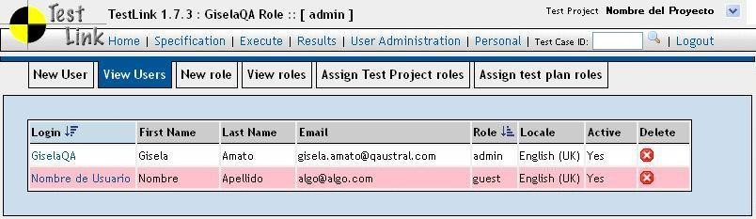A continuación se muestra un modelo de la pantalla:

## Nuevo Rol – New role

Se pueden crear nuevos roles de acuerdo a las necesidades que posea la empresa. Al hacer click en esta opción se mostrará la siguiente pantalla donde el usuario debe completar el Nombre del rol y seleccionar qué permisos tendrá ese rol. Una vez hechas las elecciones correspondientes haciendo click en el botón Create la creación se hará efectiva.

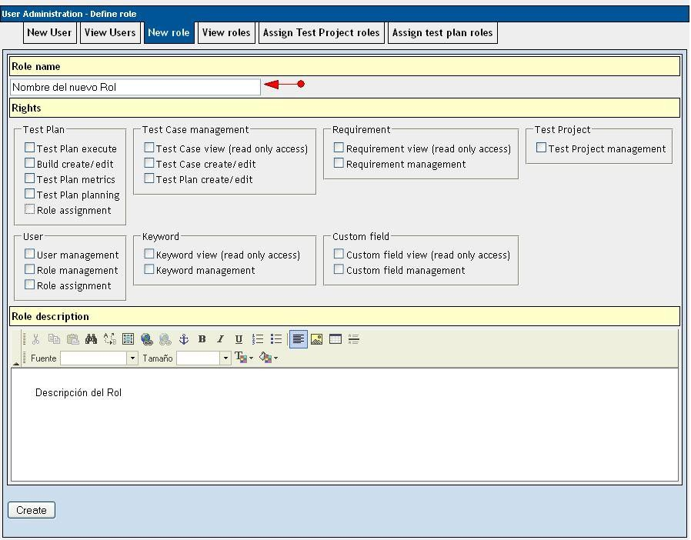

## Visualización de roles – View Roles

Ésta pantalla muestra los roles previamente definidos, con su descripción (si poseen) y la opción Delete. Ésta opción se encuentra disponible únicamente si el rol fue creado por un usuario, en ese caso se mostrará el ícono (se debe confirmar la decisión), de lo contrario se mostrará N/A que indica que no puede ser eliminado. (Ver punto 9.7 Permisos, página 44).

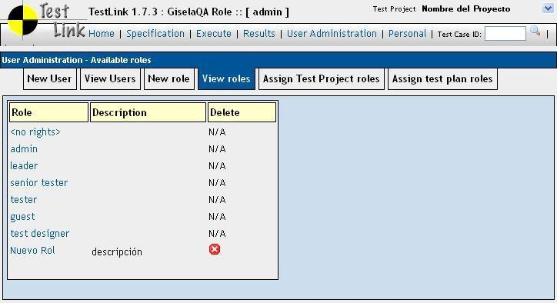

Si se hace click sobre el nombre del rol se derivará a la pantalla detallada anteriormente de New Role, con la diferencia de que los campos se encontrarán previamente seleccionados y el usuario podrá modificarlos. Una vez hecho esto, para guardar los cambios debe hacer click en el botón Save.

En la parte inferior se mostrará un cuadro con el nombre de los usuarios que poseen el perfil seleccionado para modificar (nombre, apellido y nombre de usuario).

## Asignación de roles al Proyecto de Prueba – Assign Test Project Roles

Al ingresar a esta sección se mostrará en la parte superior un menú desplegable donde el usuario puede seleccionar el proyecto (Test Project), se debe hacer click en el botón Change para poder visualizar los usuarios y roles pertenecientes a ese Project en especial.

En una tabla, se muestra el nombre de usuario y cuál es el rol que posee previamente asignado. Para modificarlo se debe seleccionar en el menú desplegable el rol deseado y posteriormente pulsar el botón Update en la parte inferior del sitio para guardar los cambios.

A continuación se muestra un modelo de la pantalla que se visualiza:

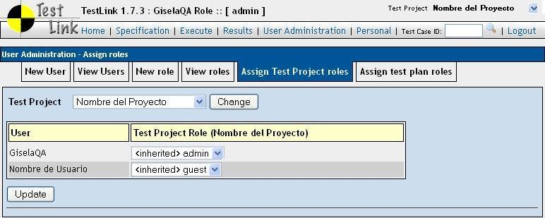

## Asignación de roles al Plan de prueba – Assign Test Plan Roles

Al ingresar a esta sección se mostrará en la parte superior el nombre del Test Project y un menú desplegable donde el usuario puede seleccionar el plan de pruebas (Test Plan), se debe hacer click en el botón Change para poder visualizar los usuarios y roles pertenecientes a ese Plan en especial.

En una tabla, se muestra el nombre de usuario y cuál es el rol que posee previamente asignado. Para modificarlo es necesario seleccionar en el menú desplegable el rol deseado y posteriormente pulsar el botón Update en la parte inferior del sitio para guardar los cambios.

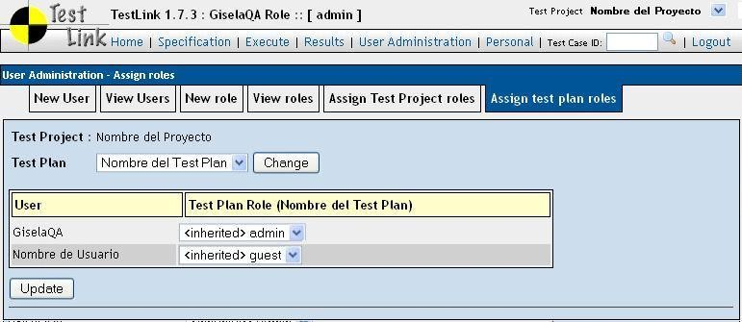A continuación se muestra un modelo de la pantalla que se visualiza:

Los usuarios sólo pueden ver los planes de prueba asignados. Para obtener los permisos para visualizarlos, un usuario con el perfil de administrador debe darles el derecho en Assign Test Project Roles (ver punto 9.5 Asignación de roles al Proyecto de Prueba – Assign Test Project Roles en la página 43).

Todos los usuarios del sistema, por defecto, no tienen permiso para ver el nuevo plan de prueba (a excepción de los creadores del mismo que pueden dar permisos a la visualización).

## Permisos

TestLink se construye con 6 niveles diferentes por defecto de permisos, que los administradores pueden modificar en el link Administración de usuarios. Los niveles de permisos son los siguientes:

* + - Invitado: Sólo tiene permiso para ver casos de prueba y medición del proyecto.
    - Ejecutor de Prueba: Un probador que no pertenece a la empresa y sólo tiene permisos para ejecutar pruebas que se le ha asignado.
    - Diseño de Prueba: Un usuario que trabaja solamente con la Especificación de la prueba y los requisitos.
    - Analista de Prueba: Este usuario puede ver, crear, editar y eliminar casos de prueba, así como llevarlos a cabo. Los Testers carecen de los permisos para administrar planes de pruebas, gestión de Proyectos de prueba, crear puntos de referencia, o asignar derechos.
    - Líder de Prueba: Un Lead o Líder tiene los mismos permisos que un tester, pero también posee la capacidad de manejar Planes de Prueba, asignar los derechos o permisos, crear hitos y manejar las palabras claves.
    - Administrador: Posee todos los permisos posibles (mencionados anteriormente).

**Nota:** Las características del plan de prueba relacionado con las necesidades también asignan un plan de pruebas para estar disponible. Para más detalles vea los puntos 5.4 Asignación para la ejecución de las pruebas (página 25) y 9.6 Asignación de roles al plan de prueba – Assign Test Plan Roles (página 44).

### Roles de los usuarios

Hay roles predefinidos, que son los detallados anteriormente. El administrador posee la capacidad apropiada para modificar los datos en TestLink. Cada usuario tiene asignado uno de estos roles.

### Lista de permisos predefinida

* + - Invitado: Puede solamente examinar los datos.
    - Ejecutor de Prueba (Tester): Solamente ejecuta las pruebas.
    - Analista de Pruebas (Senior Tester): Edición de los Test de especificación, ejecuta las pruebas, crea los Builds.
    - Diseñador de pruebas: Editar los test de Especificación y requerimientos.
    - Líder de Prueba: Posee todos los permisos del Plan de pruebas, editar los Test de especificaciones y ejecutar las pruebas.
    - Administrador: Posee todos los permisos, esta función puede mantener a los Proyectos de prueba y los usuarios.

## Definición de derechos

Las palabras claves utilizadas para la definición de las capacidades de los roles son:

### Descripción de los Derechos

* + - Especificación de Prueba (Test Suites y casos de prueba).
    - Editar Test de Especificación (crear, modificar, eliminar, ordenar, mover y copiar Test Suites y dos casos de prueba).
    - Ver palabras claves.
    - Modificar palabras claves.
    - Crear, editar y borrar Proyectos de prueba.
    - Consulta los requisitos.
    - Crear, editar y borrar requisitos asociados.
    - Capacidad para ejecutar los casos de prueba (insertar resultados de la prueba).
    - Capacidad para crear compilaciones.
    - Ver métricas.
    - Crear, editar, eliminar los planes de prueba, asignar riesgos y propiedades, hitos, editar Suite de casos de prueba.
    - Asignar los derechos para ver los proyectos.

## Configuración de la cuenta de usuario – Personal

Cada usuario en el sistema será capaz de editar su propia información a través de la ventana de Configuración de la cuenta (haciendo click en la opción Personal en el menú superior).

Los datos que se pueden modificar aquí son el nombre, apellido, email, idioma (Locale) y la contraseña (se debe colocar la actual, la nueva y repetirla), pero no se puede modificar el nombre de usuario (login). Para hacer efectivos los cambios de información son necesarios que haga click en el botón Save y, en el caso de la contraseña, en Change password.

TestLink permite a los usuarios con derechos de administrador crear, editar y eliminar usuarios dentro del sistema. Sin embargo, no les permite visualizar o editar las contraseñas de los demás usuarios. Si éstos olvidan sus contraseñas, hay un link en la pantalla de logueo que le enviará su clave de acceso en base al nombre de usuario y la dirección de correo electrónico que detalló (ver punto 1.5 ¿Olvidó la contraseña? Página 6).

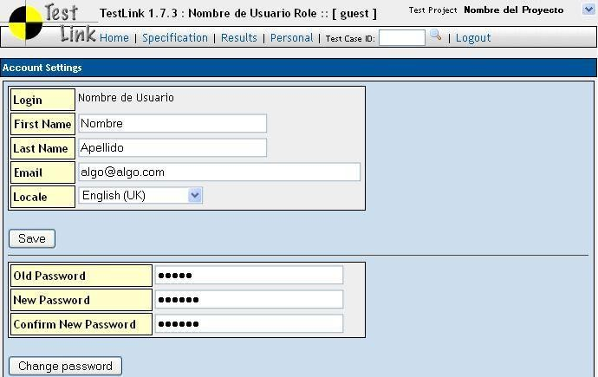

# Importación y Exportación de datos

Testlink admite varias formas de compartir datos.

|  |  |  |
| --- | --- | --- |
| Item | Formato de archivo | Lo que se obtiene |
| Keyword | CSV – XML | Todas las palabras claves del Test project. |
| Test Project | XML | Todos los Test Suite y Test Case. Puede elegir exportar  también las palabras claves. |
| Test Suite | XML | Detalles del Test Suite y todos los casos de prueba. Puede elegir exportar también las palabras claves |
| Caso de Prueba | XML | Hay 2 tipos de exportaciones: Sólo un caso de prueba o todos los casos de prueba de la Suite. También puede exportar las palabras claves. |
| Requerimientos | CSV – CSV Doors (*) – XML | (*) Sólo las importaciones son compatibles con este formato. |

Limitaciones: No se exportan los campos personalizados ni los archivos adjuntos.

## Importación/ Exportación de palabras claves

Los Keywords pueden ser importados y exportados, para ello el usuario debe ingresar a la opción Keyword Management del cuadro Keywords, allí encuentran los botones para importar y exportar. Ésta última opción se encuentra disponible luego de haber incorporado previamente otra palabra clave.

Para importar se debe pulsar el botón Import, en la parte inferior del sitio, al hacerlo se mostrará la siguiente pantalla donde el usuario puede elegir el formato del archivo a importar, los disponibles son CSV y XML. Posteriormente, haciendo click en Examinar se mostrará un pop-up donde puede buscar el documento correspondiente. Una vez seleccionado éste, se hará efectivo clickeando Upload file. Si oprime Cancel se regresará a la pantalla anterior sin cambios.

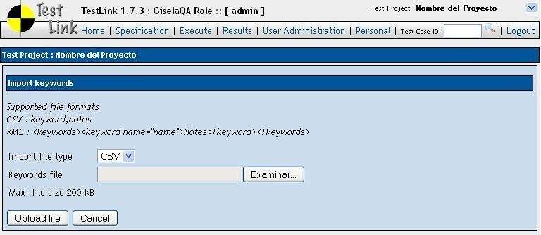El tamaño del archivo no debe superar los 200Kb.

Para exportar, el usuario debe seleccionar en qué formato desea realizar la acción en el menú desplegable (las opciones disponibles son CSV y XML). Una vez hecho esto, pulsando el botón Export se abrirá un pop-up donde se puede elegir entre abrir el archivo o guardarlo.

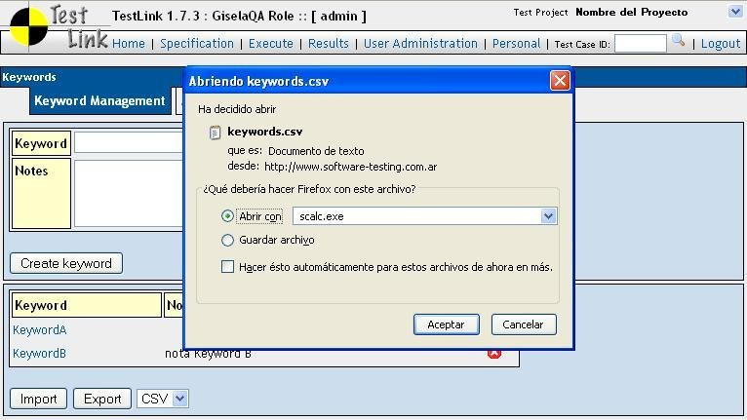

## Importación/Exportación de Test Project

El usuario puede importar o exportar un proyecto de prueba, incluyendo la descripción del proyecto, la Especificación de la prueba y palabras claves. Primero, se debe generar un proyecto nuevo (ver punto 2.1 Crear un nuevo Test Project, ¿Cómo se crea un Test Project? Página 8) luego, en Specifications posicionarse sobre el nombre del Project en el panel de control derecho se habilitarán las siguientes opciones:

Import Test Suite: Para importar un test Project con las test suites que se encuentren almacenadas en el equipo u otros dispositivos de almacenamiento. Al hacer click en este botón se mostrará la siguiente pantalla donde el usuario debe seleccionar el formato (solo disponible XML) y pulsando en Examinar se mostrará un pop-up donde puede buscar el archivo correspondiente. Una vez realizado esto, clickeando Upload file se hará efectiva la importación, con Cancel regresa a la pantalla anterior sin efectuar cambios. El archivo no debe ser mayor a 200Kb.

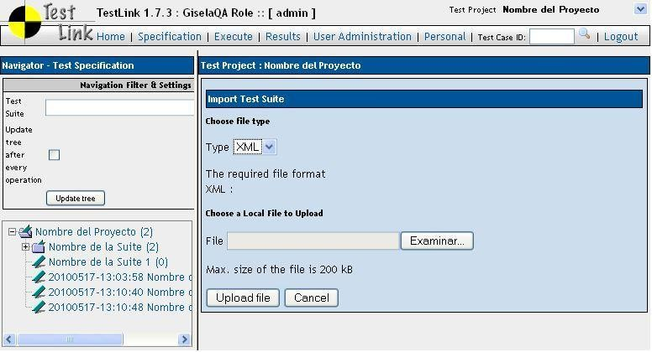

Export All test Suites: Con ésta opción se exportan todas las suites que componen el Test Project en cuestión, es decir, se exporta la suite. Al hacer click en este botón el usuario deberá elegir en qué formato desea hacerlo (por el momento solo está disponible en XML) y marcar si desea exportarlos con las palabras claves correspondientes (Export with keywords). Para continuar debe clickear en Export, en cambio, para regresar a la pantalla anterior en Cancel.

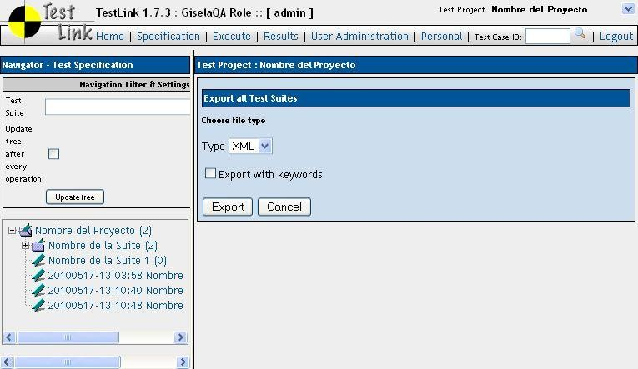

## Importación/Exportación de Test Suite

Al hacer click sobre el nombre de la suite se muestra en el panel de control derecho los botones Export Test Suite e Import Test Suite.

Al hacer click en Import Test Suite se mostrará la siguiente pantalla donde, el usuario, debe seleccionar el formato (sólo disponible XML) y pulsando Examinar se mostrará un pop-up donde puede buscar el archivo correspondiente. Una vez realizado esto, clickeando Upload file se hará efectiva la importación, con Cancel regresa a la pantalla anterior sin efectuar cambios. El archivo no debe ser mayor a 200Kb.

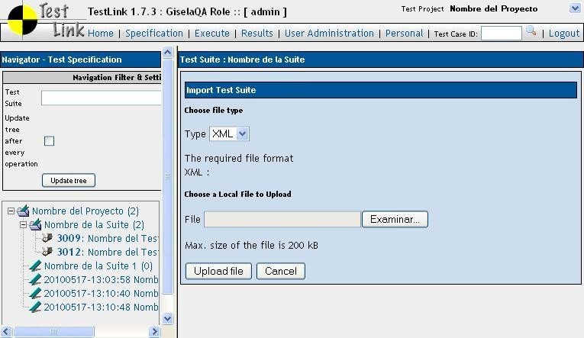

Al seleccionar Export test Suite se exportará solamente esa suite. Luego de hacer click en este botón, el usuario deberá elegir en qué formato desea hacerlo (por el momento solo está disponible en XML) y marcar si desea exportar con las palabras claves correspondientes (Export with keywords). Para continuar debe pulsar en Export, en cambio, para regresar a la pantalla anterior en Cancel.

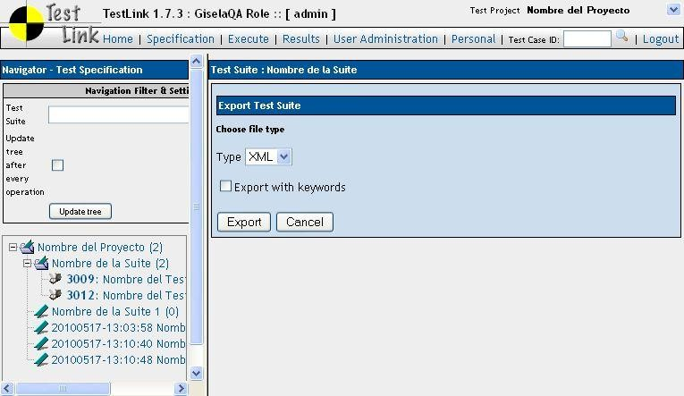

## Importación/Exportación de un solo Caso de prueba

Para importar o exportar casos de prueba el usuario debe hacer click en el nombre de la suite en que desea colocar el caso o donde éste se encuentra actualmente. Al realizar esto, se mostrará en el panel de la derecha los botones Import Test Case(s) y Export Test Case(s) (se explicará este último en el punto 10.5 Exportación de todos los Casos de prueba, página 51).

Cuando se selecciona Import Test Case(s) se mostrará la siguiente pantalla, allí el usuario, debe seleccionar el formato de importación (por el momento solo disponible XML) y haciendo click en Examinar se abrirá un pop-up donde puede buscar el archivo correspondiente. Una vez realizado esto, clickeando Upload file se hará efectiva la importación, con Cancel regresa a la pantalla anterior sin efectuar cambios. El archivo no debe ser mayor a 200Kb.

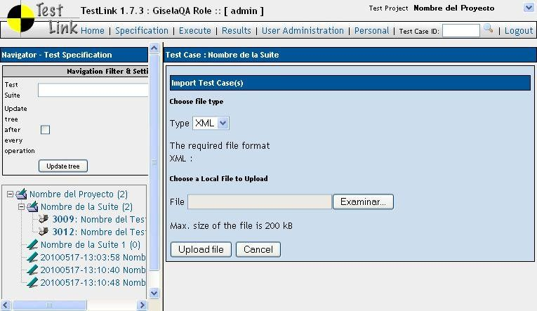

Si hace click en el caso de prueba se mostrará la opción Export en el panel derecho, allí el usuario deberá elegir en qué formato desea hacer la exportación (por el momento solo está disponible en XML) y marcar si desea exportar con las palabras claves correspondientes (Export with keywords). Para continuar debe hacer click en Export, en cambio, para regresar a la pantalla anterior en Cancel. Se esta forma se exporta un solo caso (el seleccionado).

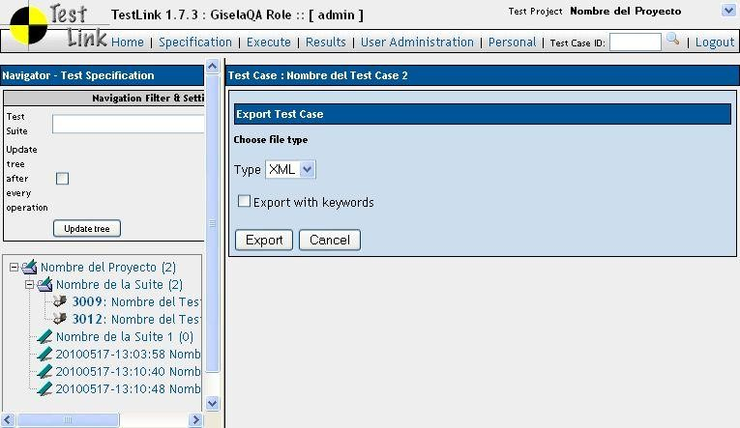

## Exportación de todos los Casos de prueba

Si hace click en Export Test case(s) se mostrará en el panel derecho la siguiente pantalla donde el usuario deberá elegir en qué formato desea hacer la exportación (por el momento solo está disponible en XML) y marcar si desea exportar con las palabras claves correspondientes (Export with keywords). Para continuar debe pulsar en Export, en cambio, para regresar a la pantalla anterior en Cancel.

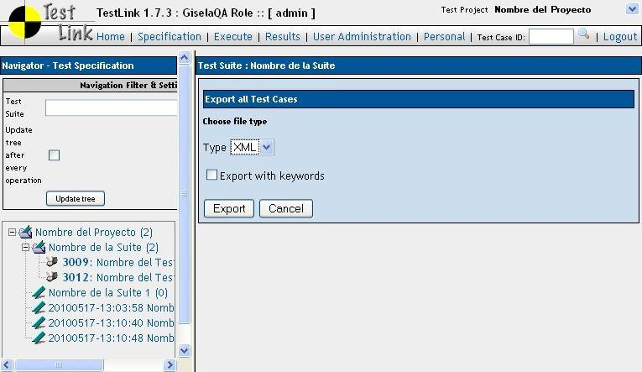

## Importación/Exportación de Requerimientos

El archivo en formato CSV incluye el Identificador del documento (ID), el título y la descripción. TestLink admite dos tipos de CSV. El primero, “simple”, se compone del título y el ámbito de

aplicación en filas. El segundo, “Exportación de Puertas”, trata de detectar la cabecera y seleccionar los campos correspondientes.

La Importación compara los títulos y trata de resolver conflictos. Hay tres maneras de hacer esto: Update, Crear requisitos con el mismo título y Agregando los conflictivos.

## Importación de casos de prueba desde Excel a través de XML

### Crear archivo XML para importar en TestLink

1. Exportar uno o más casos de prueba desde TestLink en un archivo XML.
2. Abra una nueva hoja en blanco.
3. Navegue a través de la barra de menú Datos> XML> Importación y seleccione el archivo XML de muestra. Se crea una estructura adecuada en Excel.
4. A continuación, se mostrará un pop-up con la pregunta ¿Dónde quiere poner los datos?
5. Debe elegir una opción de “Lista XML en la hoja de cálculo existente” con la primera celda

$A$1.

1. Usted podrá ver las siguientes columnas: nombre, resumen, pasos y resultados esperados.
2. Copiar los datos de este documento y guardar el archivo en formato XML (*. XML).
3. Revise el archivo XML para corregirlo abriéndolo en su explorador de internet.

### Importar un archivo XML en Testlink

1. Ingresar a TestLink y seleccionar el proyecto en el menú desplegable.
2. Haga click en Especificación, luego en Crear nueva Test Suite, seleccione la Suite y pulse Importar Casos de Prueba (Specification>Create New Suite>Select Suite>Import Test Cases).
3. Busque el archivo XML y ya está lista la importación.